UNIVERSIDAD TECNOLÓGICA DEL PERÚ
Facultad de Ingeniería · Ingeniería de Software
PROYECTO FINAL
Plataforma de comercio electrónico para la venta de ropa juvenil personalizable
Caso: Coral Shop S.A.C.
Datos generales
Curso | Desarrollo Web Integrado
Docente | Ronald Fernando Medina Cabrera
Grupo | Grupo 1
Integrantes | Choquehuanca Marrufo, Liam Lennon  Damián Valdivia, Diego Aarón  Loayza Gerónimo, Juan Franco  Villanueva Montalvo, Apolo Chris  Campos Sulca, Jian Pier
Año | 2026

Lima - Perú

Índice
Índice 2
Resumen ejecutivo 5
1. Diagnóstico estratégico y análisis del negocio 6
1.1 Nombre de la empresa 6
1.2 Misión y visión 6
1.3 Industria y tamaño de la organización 6
1.4 Modelo de negocio: lienzo Canvas 7
1.5 Análisis PESTEL 9
1.6 Matriz FODA 9
1.7 Diagrama de la problemática (Ishikawa) 11
1.8 Problemática central del negocio 13
1.9 Objetivo general del proyecto 14
1.10 Objetivos específicos 14
2. Diseño de la solución 15
2.1 Propuesta de solución 15
2.1.1 Descripción general 15
2.1.2 Alcance de la solución 15
2.1.3 Actores del sistema 16
2.1.4 Características de la tienda virtual: mapa de módulos 16
2.1.5 Requerimientos funcionales 19
2.1.6 Historias de usuario y criterios de aceptación 21
2.1.7 Casos de uso 22
2.1.8 Requerimientos no funcionales 24
2.1.9 Reglas de negocio 25
2.2 Tecnologías utilizadas 26
2.2.1 Correspondencia con el patrón MVC visto en clase 27
2.2.2 Por qué un contenedor web y no un servidor de aplicaciones 28
2.3 Arquitectura de la solución 28
2.3.1 Descripción de las capas 30
2.3.2 Flujo de una petición 30
2.3.3 Manejo de la sesión y de la autenticación 32
2.3.4 Máquina de estados del pedido 32
2.3.5 Patrones de diseño aplicados 34
2.4 Diseño de la base de datos 34
2.4.1 Decisiones de diseño del modelo 36
2.4.2 Integridad, restricciones e índices 36
2.4.3 Diccionario de datos 37
3. Implementación 47
3.1 Estructura de paquetes 47
3.2 Clases utilizadas en la aplicación 48
3.2.1 Aplicación de la programación orientada a objetos 49
3.3 Funcionalidades implementadas 49
3.3.1 Interfaz de programación (API REST) 49
3.4 Algoritmos y estructuras de datos implementados 51
3.4.1 Complejidad de las operaciones críticas 51
4. Conclusiones y recomendaciones 53
4.1 Conclusiones 53
4.2 Recomendaciones 54
5. Anexos 55
Anexo A. Modelo entidad-relación ampliado 55
Anexo B. Prototipos de pantalla 58
Anexo C. Cronograma del proyecto 68
Anexo D. Matriz de trazabilidad 69
Anexo E. Glosario de términos 69
Referencias 70

Resumen ejecutivo
Coral Shop S.A.C. es una pequeña empresa limeña que produce y vende ropa juvenil (polos, poleras, gorras y tote bags) y que ofrece estampado personalizado. Hoy vende exclusivamente por Instagram y WhatsApp, con el inventario anotado en hojas de cálculo y la cotización del estampado hecha a mano. Esa forma de operar le cuesta pedidos perdidos, sobreventa de tallas y ausencia total de indicadores.
Este proyecto diseña e implementa una plataforma web de comercio electrónico a la medida de ese problema. El frontend es una aplicación de página única construida en React; el backend es una aplicación Java desplegada sobre un contenedor web Apache Tomcat, organizada en tres capas (controlador con Servlets, servicio y acceso a datos con JDBC) sobre una base de datos PostgreSQL de 28 tablas. El núcleo diferenciador es un personalizador de estampado que calcula el recargo en línea y muestra una vista previa antes de comprar.
El documento recorre el diagnóstico estratégico del negocio (Canvas, PESTEL, FODA e Ishikawa), la definición completa de las funcionalidades (20 módulos, 49 requerimientos funcionales, 15 requerimientos no funcionales y 14 reglas de negocio), la arquitectura de la solución, el modelo de datos con su diccionario de campos y el plan de implementación.
ALCANCE DE ESTA VERSIÓN
Esta entrega corresponde a la fase de análisis y diseño. La sección 3 documenta la estructura de paquetes, las clases y los algoritmos previstos, que se construirán en los sprints 1 a 4 según el cronograma del Anexo C. Las decisiones técnicas del backend se sustentan en las sesiones del curso (Arquitectura Java, Contenedores Web, JDBC y MVC), tal como pide la consigna.

1. Diagnóstico estratégico y análisis del negocio

1.1 Nombre de la empresa
La organización elegida es Coral Shop S.A.C., una empresa ficticia pero construida sobre un caso realista y frecuente en Lima. Opera desde 2021 con un local y taller propio en el distrito de Jesús María y una comunidad de aproximadamente 24 mil seguidores entre Instagram y TikTok. Su marca comercial es Coral Shop y su público es el joven urbano de 16 a 28 años.
El negocio tiene dos líneas complementarias. La primera es la venta de prendas de catálogo: polos, poleras con capucha, gorras y tote bags de diseño propio. La segunda, y la que la distingue de cualquier tienda de ropa convencional, es la personalización: el cliente puede pedir que su prenda sea estampada con una imagen o un texto propio, eligiendo la zona, la técnica y el tamaño del estampado. Esa segunda línea representa hoy cerca del 45 % de las ventas y es, al mismo tiempo, la que más trabajo manual exige.

1.2 Misión y visión
 | Declaración
Misión | Vestir la identidad de los jóvenes peruanos ofreciéndoles ropa urbana de calidad que pueden personalizar a su gusto, con precios accesibles, producción local responsable y una experiencia de compra simple y transparente.
Visión | Ser en 2030 la primera marca peruana de ropa juvenil personalizable en línea, reconocida porque cualquier persona puede diseñar su propia prenda en minutos y recibirla en 72 horas en cualquier ciudad del país.
Valores | Autenticidad, cercanía con la comunidad, cumplimiento de lo prometido, producción bajo demanda para evitar el desperdicio textil y respeto por el trabajo de quien diseña.

1.3 Industria y tamaño de la organización
Coral Shop pertenece al sector de comercio al por menor de prendas de vestir, con actividad complementaria de confección y estampado textil. En la Clasificación Industrial Internacional Uniforme le corresponde la clase 4771 (venta al por menor de prendas de vestir en comercios especializados). Compite en el segmento de moda urbana juvenil, un mercado fragmentado en el que conviven marcas de autor pequeñas, importadores de bajo costo y los grandes marketplaces.
Indicador | Valor | Lectura
Años de operación | 5 (desde 2021) | Negocio consolidado, ya no es un emprendimiento inicial.
Colaboradores | 12 | 2 en administración, 3 en taller de estampado, 4 en producción y confección, 2 en atención y redes, 1 en despacho.
Ventas anuales | Aproximadamente S/ 1 800 000 | Supera las 150 UIT, por lo que se clasifica como pequeña empresa según la normativa peruana de la MYPE.
Pedidos mensuales | Entre 550 y 900 según temporada | La estacionalidad se concentra en marzo, julio y diciembre.
Ticket promedio | S/ 78 | Sube a S/ 112 cuando el pedido incluye personalización.
Canal de venta actual | Instagram, TikTok y WhatsApp | No existe canal propio: la empresa no controla el medio por el que vende.
Cobertura | Lima Metropolitana y envíos puntuales a provincia | El envío a provincia se coordina hoy de forma manual, pedido por pedido.

1.4 Modelo de negocio: lienzo Canvas
El lienzo Canvas resume cómo Coral Shop crea, entrega y captura valor. Su lectura deja ver por que una plataforma propia no es un lujo sino una necesidad: la propuesta de valor completa depende de que el cliente pueda diseñar y ver su prenda antes de comprarla, y hoy no existe ningún canal que lo permita.

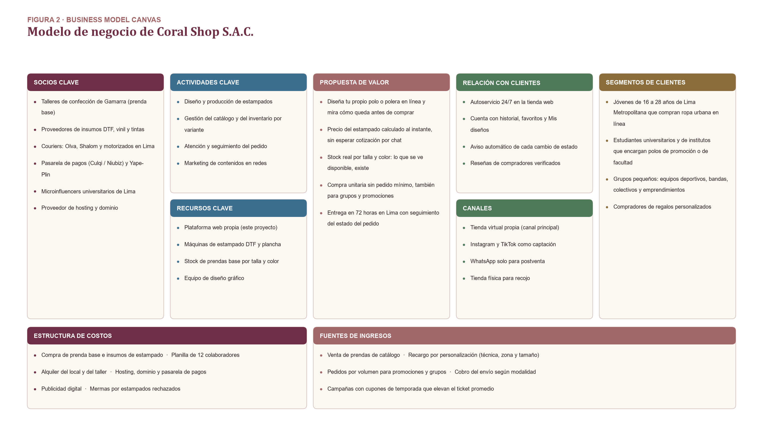
Figura 2. Business Model Canvas de Coral Shop S.A.C.

Tres bloques del lienzo se traducen directamente en requerimientos del sistema. La propuesta de valor exige el personalizador con vista previa y el precio calculado al instante (módulo M03) y el stock real por talla y color (módulos M02 y M14). El bloque de canales convierte la tienda virtual en el canal principal y relega WhatsApp a la postventa, lo que obliga a que el proceso de compra sea completamente autónomo (módulos M04, M06 y M07). El bloque de relación con clientes exige cuenta con historial, avisos automáticos y reseñas de compradores verificados (módulos M08, M09 y M10).

1.5 Análisis PESTEL
El análisis del entorno se presenta articulado a las decisiones del proyecto: para cada factor se indica el hallazgo y la consecuencia concreta que tiene sobre la solución, de modo que el diagnóstico no quede como un ejercicio separado del diseño.
Factor | Hallazgo del entorno | Implicancia para el proyecto
Político | Marco de promoción de la MYPE y del comercio electrónico (Ley 28015 y sus modificatorias). Fiscalización de INDECOPI sobre el Libro de Reclamaciones virtual y la información al consumidor. | La plataforma debe emitir comprobante de la operación, publicar políticas de cambio y devolución, y habilitar un canal de reclamos. Se incorpora como requerimiento no funcional de cumplimiento.
Económico | Crecimiento sostenido del comercio electrónico peruano y de la penetración de billeteras digitales. Al mismo tiempo, tipo de cambio volátil que encarece los insumos importados de estampado. | Justifica invertir en canal propio y aceptar Yape y Plin. Obliga a que el precio del estampado sea un dato configurable en base de datos (print_technique.base_cost) y no un valor fijo en el código.
Social | El público de 16 a 28 años valora la autoexpresión y la personalización, compra desde el celular y confía en las reseñas de otros compradores antes de decidir. | Da origen a los módulos de personalizador (M03), reseñas de comprador verificado (M09) y a la exigencia de diseño responsivo mobile first.
Tecnológico | Estampado digital DTF accesible para tiradas cortas. Ecosistema Java EE maduro para aplicaciones web y contenedores que estandarizan el despliegue. | Hace viable producir desde una unidad, lo que sustenta la propuesta de valor. Sustenta la elección de Tomcat como contenedor web y de Docker para el despliegue.
Ecológico | Presión creciente por reducir el desperdicio textil y preferencia del consumidor joven por marcas responsables. | Producir bajo demanda evita el sobrestock. El flujo de aprobación del arte (M15) reduce las mermas por estampados mal ejecutados, un indicador que el sistema debe poder medir.
Legal | Ley 29733 de Protección de Datos Personales y su reglamento. Responsabilidad sobre el uso de imágenes con derechos de autor que suba el cliente. | Obliga a cifrar credenciales con BCrypt, a pedir consentimiento explícito y a incluir en el personalizador una declaración de titularidad del arte, además de la bitácora de auditoría (M20).

1.6 Matriz FODA

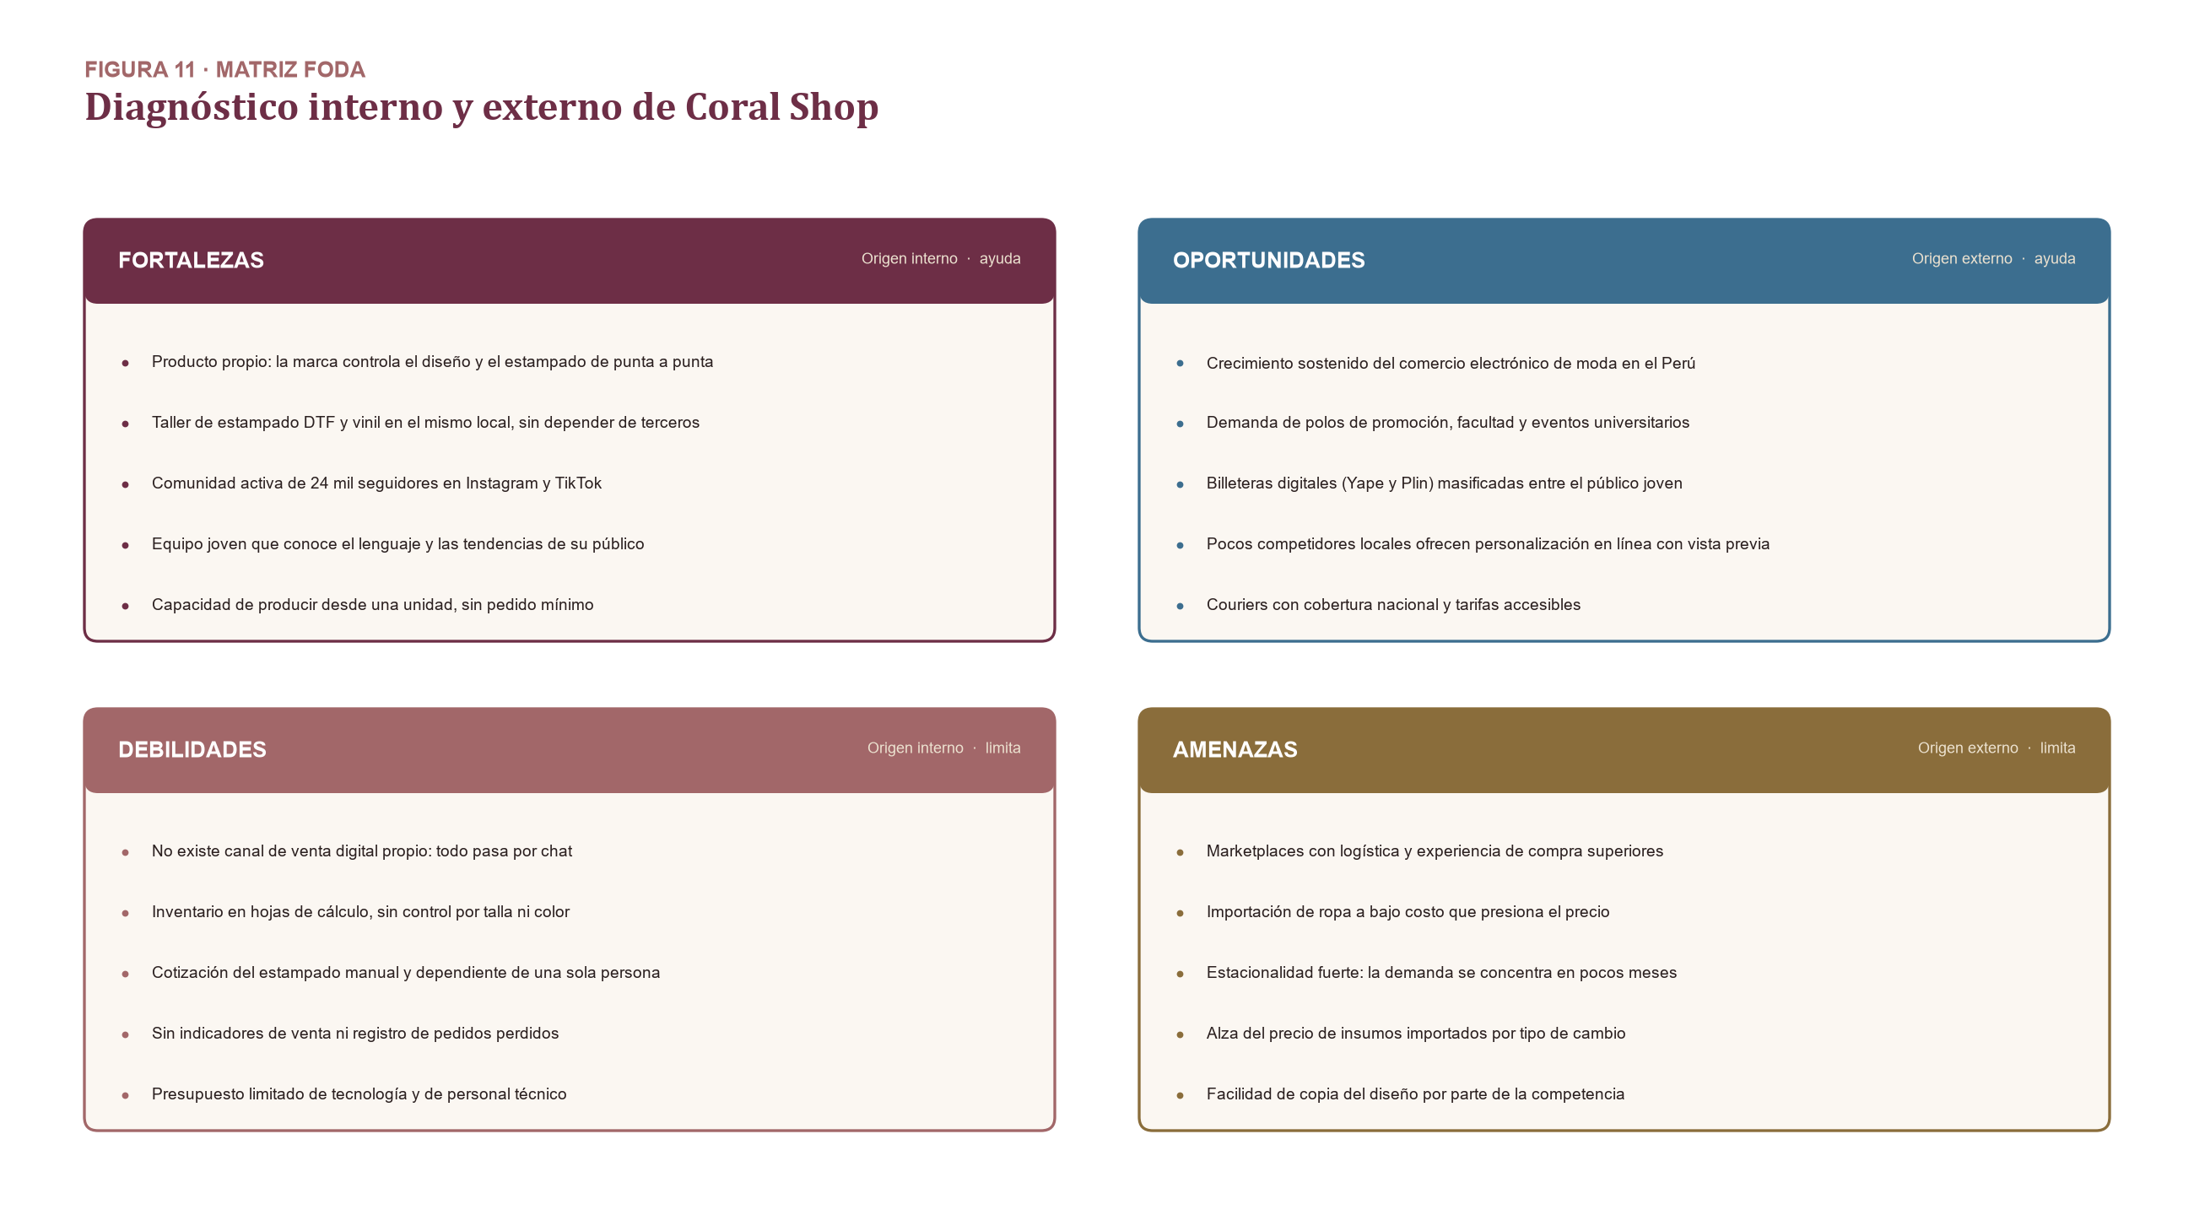
Figura 11. Matriz FODA de Coral Shop.

El diagnóstico se completa con la matriz cruzada, que es la que articula el FODA con los objetivos del proyecto: cada estrategia indica a que objetivo específico da origen.
Tipo de estrategia | Estrategias derivadas y objetivo que sustentan
Estrategias FO (ofensivas) | F1+O4 Llevar el taller propio de estampado a la web con un personalizador en línea con vista previa, algo que la competencia local aun no ofrece. Sustenta OE-2.  F3+O2 Usar la comunidad de 24 mil seguidores para dirigir tráfico a la tienda propia y captar los pedidos de promoción universitaria. Sustenta OE-1.  F5+O1 Ofrecer compra unitaria en línea, imposible de igualar por los proveedores que exigen mínimos.
Estrategias DO (adaptativas) | D1+O1 Construir el canal de venta digital propio: es el núcleo del proyecto. Sustenta OE-1.  D2+O5 Digitalizar el inventario por talla y color para poder prometer entrega en 72 horas con stock real. Sustenta OE-3.  D3+O4 Automatizar la cotización del estampado con reglas configurables. Sustenta OE-2.
Estrategias FA (defensivas) | F1+A1 Competir con los marketplaces por diferenciación (producto único) y no por logística.  F2+A4 Al controlar el taller, absorber mejor el alza de insumos ajustando los costos por técnica desde el panel, sin reprogramar el sistema.  F4+A3 Usar los reportes de estacionalidad (OE-4) para planificar campañas en los meses valle.
Estrategias DA (de supervivencia) | D4+A3 Implantar el tablero de indicadores para dejar de decidir a ciegas frente a la estacionalidad. Sustenta OE-4.  D5+A1 Adoptar tecnologías de licencia libre (Java, Tomcat, PostgreSQL, React) y despliegue en contenedores para contener el costo de la plataforma.  D1+A5 Registrar los diseños de los clientes en la propia plataforma en lugar de en chats dispersos.

La lectura cruzada muestra que la debilidad D1 (no existe canal de venta digital propio) es el cuello de botella del que dependen las demás: sin plataforma no se puede aprovechar la comunidad, ni automatizar la cotización, ni medir nada. Por eso el proyecto ataca primero esa debilidad.

1.7 Diagrama de la problemática (Ishikawa)
Para identificar las causas raíz del problema se aplicó el diagrama de causa-efecto de Ishikawa con el esquema de las seis M, adaptado al caso: método, tecnología, medición, mano de obra, materiales e insumos, y entorno.

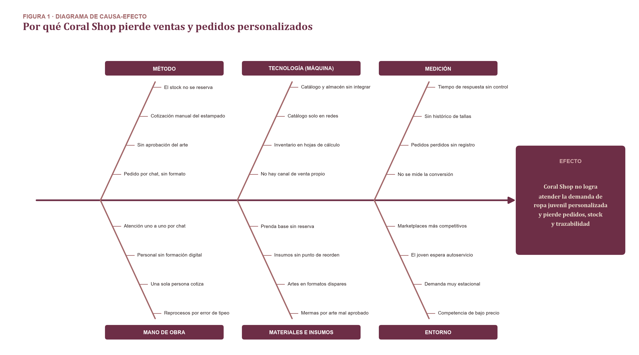
Figura 1. Diagrama de Ishikawa de la problemática de Coral Shop.

El diagrama revela que las causas no están repartidas de forma pareja. Las ramas de tecnología, método y medición concentran las causas controlables por la empresa y todas apuntan al mismo vacío: no existe un sistema que sostenga la operación. La rama de entorno reúne causas que la empresa no controla pero que aumentan la urgencia. Las ramas de mano de obra y materiales son en buena medida consecuencia de las anteriores: se atiende uno a uno por chat porque no hay autoservicio, y no se reserva la prenda base porque no hay inventario en línea.

1.8 Problemática central del negocio
PROBLEMÁTICA CENTRAL
Coral Shop no cuenta con un canal de venta digital propio ni con un sistema que integre catálogo, inventario por talla y color y pedidos personalizados. La operación depende de chats de Instagram y WhatsApp y de hojas de cálculo locales, lo que produce sobreventa de tallas, cotizaciones lentas del estampado, perdida de pedidos y ausencia total de trazabilidad e indicadores para decidir.

El problema se manifiesta en cifras concretas, obtenidas del registro de la propia empresa durante el último semestre. Se trata de datos simulados pero coherentes con la operación descrita, conforme a la recomendación de la consigna de no emplear datos sensibles reales.
Manifestación del problema | Situación actual | Efecto en el negocio
Sobreventa de tallas | 12 % de los pedidos se cancela porque la talla vendida ya no existía | Devoluciones, reprogramaciones y perdida de confianza del cliente.
Cotización manual del estampado | 6 horas en promedio entre la consulta y la respuesta | Se estima que 3 de cada 10 consultas de personalización se enfrían antes de responder.
Pedidos tomados por chat | Sin formato estándar; datos dispersos en conversaciones | Errores de tipeo en talla, color y dirección; reprocesos en el taller.
Inventario en hojas de cálculo | Un archivo local por persona, sin sincronizar | El catálogo publicado en redes no coincide con la existencia real.
Atención uno a uno | Ventana de atención de 9 a 19 horas, días hábiles | Se pierde la venta de la noche y del fin de semana, que es cuando compra el público joven.
Ausencia de indicadores | No se registra conversión, pedidos perdidos ni rotación por talla | Las decisiones de compra y de campaña se toman por intuición.
Mermas de estampado | Sin aprobación formal del arte antes de producir | Prendas perdidas por archivos de baja resolución o mal encuadrados.

1.9 Objetivo general del proyecto
OBJETIVO GENERAL
Diseñar e implementar una plataforma web de comercio electrónico para Coral Shop S.A.C. que permita al cliente comprar y personalizar prendas juveniles en línea, y a la empresa gestionar de forma integrada su catálogo, su inventario por talla y color, y el ciclo completo del pedido, sustituyendo la operación actual basada en redes sociales y hojas de cálculo.

1.10 Objetivos específicos
Los objetivos específicos se formulan con un indicador y una meta verificable, y se enlazan con los módulos funcionales que los hacen posibles. Esa última columna es la que garantiza que el diagnóstico, los objetivos y el diseño de la solución sean un solo hilo y no tres documentos distintos.
Cod. | Objetivo específico | Indicador | Meta | Módulos
OE-1 | Implementar una tienda virtual publica que exponga el catálogo con stock real y permita completar la compra sin intervención manual del vendedor. | Pedidos registrados por la web sobre el total de pedidos | 80 % al tercer mes | M01, M02, M04, M05, M06, M07, M10
OE-2 | Construir un personalizador de estampado que calcule el recargo automáticamente y genere una vista previa antes de la compra. | Tiempo medio entre la solicitud y la cotización del estampado | De 6 horas a menos de 1 minuto | M03, M13, M15
OE-3 | Digitalizar el inventario a nivel de variante (producto, talla y color) con trazabilidad de cada movimiento de stock. | Pedidos cancelados por falta de stock | Reducir de 12 % a menos de 2 % | M02, M12, M14
OE-4 | Proveer un tablero e informes que permitan a la gerencia decidir con datos sobre ventas, productos y estados de pedido. | Indicadores disponibles en línea | 8 indicadores actualizados al día | M11, M19
OE-5 | Garantizar la seguridad de las cuentas y la trazabilidad de las operaciones administrativas. | Operaciones administrativas registradas en bitácora | 100 % | M16, M20
OE-6 | Aplicar en la construcción del backend la arquitectura por capas y las tecnologías Java EE estudiadas en el curso, con pruebas automatizadas. | Cobertura de pruebas de la capa de servicio | Mínimo 70 % | Transversal

2. Diseño de la solución

2.1 Propuesta de solución

2.1.1 Descripción general
La solución es una plataforma web de comercio electrónico compuesta por dos aplicaciones conectadas por una API REST. La primera, coral_shop, es la interfaz que usan el cliente y el personal: una aplicación de página única construida en React. La segunda, coral_shop_backend, es el motor del negocio: una aplicación Java desplegada sobre un contenedor web que concentra las reglas, resguarda la seguridad y persiste todo en una base de datos relacional.
Lo que hace distinta a esta plataforma frente a una tienda en línea genérica son dos decisiones de diseño. La primera es que el stock no pertenece al producto sino a la variante: cada combinación de producto, talla y color es un artículo con su propio SKU y su propia existencia, que es la única forma de dejar de vender tallas que no hay. La segunda es el personalizador de estampado: el cliente arma su diseño, lo ve sobre la prenda y conoce el precio final sin esperar a que nadie le responda, y ese diseño viaja hasta el taller convertido en una orden de producción trazable.

2.1.2 Alcance de la solución
Incluido en el alcance | Excluido de esta versión
Tienda pública completa: catálogo, búsqueda, filtros, ficha de producto y stock real por variante. | Integración con una pasarela de pagos real. El pago se simula y se registra en la tabla payment con su código de transacción.
Personalizador de estampado con vista previa, carga de arte y cálculo automático del recargo. | Facturación electrónica ante SUNAT y emisión de comprobantes formales.
Carrito de invitado y de usuario, con fusión al iniciar sesión, favoritos y cupones. | Envío automático de correos. Las notificaciones se registran en la bandeja del usuario dentro del sistema.
Checkout con direcciones, modalidades de entrega y confirmación del pedido. | Rastreo satelital del paquete. Se registra el número de guía del courier, sin integración con su API.
Cuenta de usuario: registro, autenticación JWT, perfil, direcciones, historial y Mis diseños. | Inicio de sesión con redes sociales.
Backoffice: tablero, CRUD de catálogo y maestros, inventario con kardex y bandeja de pedidos. | Módulo contable y de planillas.
Aprobación del arte por el diseñador y máquina de estados del pedido. | Editor gráfico avanzado (capas, filtros). El personalizador admite una imagen o un texto por zona.
Gobierno: usuarios y roles, cupones, envíos, reportes exportables y bitácora de auditoría. | Aplicación móvil nativa. La web es responsiva y cubre el uso desde el celular.

El alcance descrito es deliberadamente amplio: cubre el ciclo completo de venta y la administración del negocio, con 20 módulos funcionales y 28 tablas relacionadas. Las exclusiones corresponden a integraciones con terceros que no aportan al aprendizaje del curso y que se sustituyen por simulaciones coherentes.

2.1.3 Actores del sistema
Actor | Descripción | Qué puede hacer
Invitado | Persona no autenticada. | Explora el catálogo, ve el detalle, personaliza y arma un carrito de sesión. Para pagar debe registrarse.
Cliente | Usuario registrado con rol CLIENTE. | Todo lo del invitado, más checkout, favoritos, Mis diseños, historial, seguimiento y reseñas.
Vendedor | Personal de tienda con rol VENDEDOR. | Atiende la bandeja de pedidos, cambia estados, gestiona cupones y envíos, y consulta el inventario.
Diseñador | Personal de taller con rol DISENADOR. | Revisa el arte que sube el cliente, lo aprueba o lo rechaza con observaciones, y administra las opciones de estampado.
Administrador | Rol ADMIN. | Acceso total: catálogo, maestros, inventario, pedidos, usuarios, cupones, reportes y auditoría.
Sistema | Procesos automáticos del backend. | Genera SKU y códigos de pedido, emite notificaciones, libera reservas de stock vencidas y expira carritos de invitado.

2.1.4 Características de la tienda virtual: mapa de módulos
Las funcionalidades de la plataforma se agrupan en 20 módulos repartidos en cuatro dominios: la tienda pública, el proceso de compra, el backoffice de operación y el gobierno del sistema. El mapa siguiente los presenta de un vistazo.

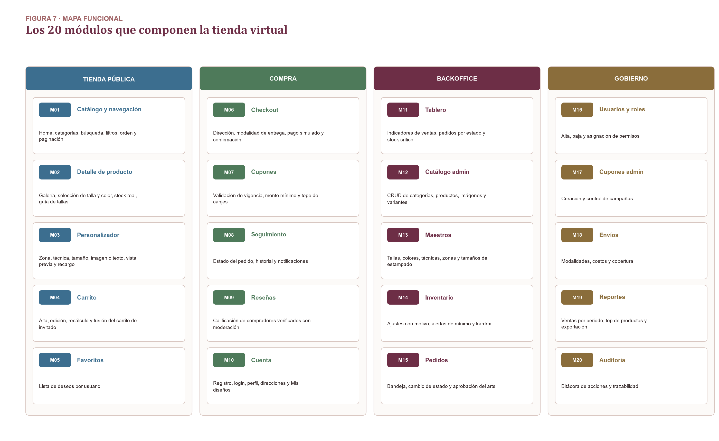
Figura 7. Mapa funcional de la tienda virtual.

Cod. | Módulo | Dominio | Qué resuelve | Requerimientos
M01 | Catálogo y navegación | Tienda pública | Home, listado por categoría, búsqueda, filtros combinados, ordenamiento y paginación. | RF-01 a RF-05
M02 | Detalle de producto | Tienda pública | Ficha con galería, selección de talla y color, stock real de la variante y guía de tallas. | RF-06 a RF-09
M03 | Personalizador de estampado | Tienda pública | Zona, técnica y tamaño de estampado, carga de imagen o texto, vista previa y recargo automático. | RF-10 a RF-14
M04 | Carrito de compras | Tienda pública | Alta, edición y borrado de líneas, recálculo del total y fusión del carrito de invitado al iniciar sesión. | RF-15 a RF-17
M05 | Favoritos | Tienda pública | Lista de deseos por usuario. | RF-18
M06 | Checkout | Compra | Dirección de entrega, modalidad de envío, pago simulado y confirmación con código de pedido. | RF-19 a RF-22
M07 | Cupones de descuento | Compra | Validación de vigencia, monto mínimo y tope de canjes, y aplicación sobre el total. | RF-23
M08 | Seguimiento del pedido | Compra | Estado actual, historial de cambios y bandeja de notificaciones. | RF-24, RF-25
M09 | Reseñas y valoraciones | Compra | Calificación de 1 a 5 de compradores verificados, con moderación previa. | RF-26, RF-27
M10 | Cuenta de usuario | Compra | Registro, inicio de sesión, recuperación de contraseña, perfil, direcciones, historial y Mis diseños. | RF-28 a RF-31
M11 | Tablero de indicadores | Backoffice | Ventas del día y del mes, pedidos por estado, top de productos y alertas de stock crítico. | RF-32
M12 | Gestión de catálogo | Backoffice | CRUD de categorías jerárquicas, productos, imágenes y variantes con SKU. | RF-33 a RF-35
M13 | Maestros de estampado y prenda | Backoffice | CRUD de tallas, colores, técnicas, zonas y tamaños de estampado con sus costos. | RF-36
M14 | Control de inventario | Backoffice | Ajustes de stock con motivo, alertas de stock mínimo y consulta del kardex. | RF-37 a RF-39
M15 | Gestión de pedidos | Backoffice | Bandeja filtrable, cambio de estado según transiciones válidas y aprobación del arte. | RF-40 a RF-42
M16 | Usuarios y roles | Gobierno | CRUD de usuarios, asignación de rol y baja lógica. | RF-43
M17 | Administración de cupones | Gobierno | CRUD de campañas con vigencia, tipo de descuento y tope de canjes. | RF-44
M18 | Modalidades de envío | Gobierno | CRUD de métodos de entrega con costo, plazo y cobertura. | RF-45
M19 | Reportes | Gobierno | Ventas por periodo y categoría, top de productos, pedidos por estado y exportación a CSV. | RF-46, RF-47
M20 | Auditoría | Gobierno | Bitácora de acciones administrativas y consulta filtrada. | RF-48, RF-49

2.1.5 Requerimientos funcionales
Cada módulo se descompone en requerimientos funcionales enunciados de forma verificable. La prioridad se asigna con el criterio de que sin los de prioridad alta la tienda no puede operar.
Cod. | Mod. | Descripción | Prior. | Actor
RF-01 | M01 | Listar los productos activos con imagen principal, nombre, precio desde y valoración promedio, paginados de 12 en 12. | Alta | Invitado / Cliente
RF-02 | M01 | Filtrar el catálogo por categoría, talla, color, rango de precio y condición de personalizable, combinando varios filtros a la vez. | Alta | Invitado / Cliente
RF-03 | M01 | Ordenar los resultados por relevancia, precio ascendente, precio descendente, novedad o mejor valorados. | Media | Invitado / Cliente
RF-04 | M01 | Buscar por texto libre sobre el nombre y la descripción del producto, sin distinguir mayúsculas ni tildes. | Alta | Invitado / Cliente
RF-05 | M01 | Navegar el árbol de categorías y subcategorías desde el menú principal. | Media | Invitado / Cliente
RF-06 | M02 | Mostrar la ficha del producto con galería de imágenes, descripción, composición, cuidados y guía de tallas. | Alta | Invitado / Cliente
RF-07 | M02 | Permitir seleccionar talla y color y resolver la variante correspondiente con su stock y su precio. | Alta | Invitado / Cliente
RF-08 | M02 | Deshabilitar las combinaciones de talla y color sin stock e informar las unidades disponibles cuando queden menos de cinco. | Alta | Invitado / Cliente
RF-09 | M02 | Sugerir hasta cuatro productos relacionados de la misma categoría. | Baja | Invitado / Cliente
RF-10 | M03 | Permitir elegir zona de estampado, técnica y tamaño, mostrando el recargo de cada opción antes de confirmarla. | Alta | Invitado / Cliente
RF-11 | M03 | Permitir subir una imagen PNG o JPG de hasta 5 MB, o escribir un texto eligiendo tipografía y color. | Alta | Invitado / Cliente
RF-12 | M03 | Generar una vista previa que muestre el estampado sobre la prenda, la talla y el color seleccionados. | Alta | Invitado / Cliente
RF-13 | M03 | Calcular el recargo en línea como costo base de la técnica por factor del tamaño más recargo de la zona, y congelarlo al agregar al carrito. | Alta | Sistema
RF-14 | M03 | Guardar el diseño en Mis diseños para reutilizarlo en compras posteriores. | Media | Cliente
RF-15 | M04 | Agregar al carrito una variante, con o sin personalización, indicando la cantidad. | Alta | Invitado / Cliente
RF-16 | M04 | Modificar cantidades y eliminar líneas del carrito, recalculando subtotal, recargos y total. | Alta | Invitado / Cliente
RF-17 | M04 | Conservar el carrito del invitado en la sesión HTTP y fusionarlo con el carrito del usuario al iniciar sesión. | Alta | Sistema
RF-18 | M05 | Marcar y desmarcar productos como favoritos y consultar la lista de deseos. | Media | Cliente
RF-19 | M06 | Seleccionar una dirección guardada o registrar una nueva durante el checkout. | Alta | Cliente
RF-20 | M06 | Elegir la modalidad de entrega mostrando su costo y su plazo estimado. | Alta | Cliente
RF-21 | M06 | Registrar el pago mediante la pasarela simulada y confirmar el pedido generando su código único. | Alta | Cliente
RF-22 | M06 | Mostrar y notificar al cliente el resumen del pedido con su código de seguimiento. | Alta | Sistema
RF-23 | M07 | Validar el cupón por vigencia, monto mínimo de compra y tope de canjes, y aplicar el descuento al total. | Media | Cliente
RF-24 | M08 | Consultar el estado actual y el historial completo de cambios de un pedido. | Alta | Cliente
RF-25 | M08 | Generar una notificación en la bandeja del cliente ante cada cambio de estado del pedido. | Media | Sistema
RF-26 | M09 | Calificar de 1 a 5 y comentar un producto, solo si el cliente lo compró y el pedido fue entregado. | Media | Cliente
RF-27 | M09 | Publicar la reseña únicamente después de la moderación del administrador. | Media | Administrador
RF-28 | M10 | Registrar una cuenta con correo y contraseña, validando formato y unicidad del correo. | Alta | Invitado
RF-29 | M10 | Iniciar y cerrar sesión, y recuperar la contraseña mediante un token de un solo uso con vencimiento. | Alta | Cliente
RF-30 | M10 | Editar los datos del perfil y administrar la libreta de direcciones, marcando una como predeterminada. | Media | Cliente
RF-31 | M10 | Consultar el historial de pedidos y los diseños guardados. | Media | Cliente
RF-32 | M11 | Mostrar ventas del día y del mes, pedidos por estado, top de productos vendidos y variantes con stock crítico. | Alta | Administrador
RF-33 | M12 | Crear, editar, activar y desactivar categorías, permitiendo subcategorías. | Alta | Administrador
RF-34 | M12 | Crear, editar y dar de baja productos, con carga de varias imágenes y marcado de la principal. | Alta | Administrador
RF-35 | M12 | Crear y editar variantes con SKU generado automáticamente, stock, stock mínimo y precio propio opcional. | Alta | Administrador
RF-36 | M13 | Administrar tallas, colores, técnicas de estampado, zonas y tamaños con sus costos y factores. | Alta | Administrador / Diseñador
RF-37 | M14 | Registrar ajustes de stock indicando tipo de movimiento y motivo, dejando constancia en el kardex. | Alta | Administrador
RF-38 | M14 | Alertar en el tablero las variantes cuyo stock esté por debajo del stock mínimo. | Media | Sistema
RF-39 | M14 | Consultar el kardex filtrado por variante, tipo de movimiento y rango de fechas. | Media | Administrador
RF-40 | M15 | Listar y filtrar pedidos por estado, rango de fechas y cliente. | Alta | Vendedor / Administrador
RF-41 | M15 | Cambiar el estado de un pedido respetando únicamente las transiciones válidas, registrando responsable y comentario. | Alta | Vendedor / Administrador
RF-42 | M15 | Aprobar o rechazar el arte del estampado con observaciones, notificando al cliente. | Alta | Diseñador
RF-43 | M16 | Crear, editar y dar de baja usuarios, y asignarles un rol. | Alta | Administrador
RF-44 | M17 | Crear y editar cupones definiendo código, tipo y valor de descuento, vigencia, monto mínimo y tope de canjes. | Media | Administrador
RF-45 | M18 | Administrar las modalidades de entrega con su costo, plazo y cobertura. | Media | Administrador
RF-46 | M19 | Emitir el reporte de ventas por periodo y por categoría, exportable a CSV. | Media | Administrador
RF-47 | M19 | Emitir el reporte de productos más vendidos y de pedidos agrupados por estado. | Media | Administrador
RF-48 | M20 | Registrar en la bitácora toda alta, modificación, baja y acceso administrativo, con usuario, fecha e IP. | Alta | Sistema
RF-49 | M20 | Consultar la bitácora filtrada por usuario, entidad afectada y rango de fechas. | Baja | Administrador

2.1.6 Historias de usuario y criterios de aceptación
Las historias siguientes describen las funcionalidades críticas desde la perspectiva de quien las usa, con criterios de aceptación escritos en formato dado-cuando-entonces para que no queden ambigüedades sobre cuando una funcionalidad está terminada.
Cod. | Mod. | Historia de usuario | Criterios de aceptación
HU-01 | M03 | Como cliente joven quiero diseñar mi propio estampado sobre el polo y ver cómo queda antes de pagar, para tener la seguridad de que voy a recibir lo que imagino. | Dado un producto marcado como personalizable, cuando elijo zona, técnica y tamaño y subo una imagen, entonces el sistema muestra la vista previa sobre la prenda y el recargo actualizado en menos de 3 segundos.  Dado que subo un archivo mayor a 5 MB o de un formato distinto a PNG o JPG, entonces el sistema lo rechaza e indica el motivo sin perder el resto de mi configuración.
HU-02 | M02 | Como cliente quiero ver que tallas y colores están realmente disponibles, para no comprar algo que luego me cancelen. | Dado un producto con variantes agotadas, cuando abro su ficha, entonces esas combinaciones aparecen deshabilitadas.  Dado que una variante tiene menos de 5 unidades, entonces se muestra el aviso Quedan N unidades.
HU-03 | M04 | Como invitado quiero armar mi carrito sin crear una cuenta, para decidir sin fricción, y no perderlo cuando finalmente me registre. | Dado que agrego productos sin sesión iniciada, cuando inicio sesión, entonces las líneas de mi carrito de invitado se suman a las de mi cuenta sin duplicarse.  Dado un carrito de invitado sin actividad por 7 días, entonces el sistema lo marca como ABANDONADO.
HU-04 | M06 | Como cliente quiero completar la compra en pocos pasos y recibir un código de seguimiento, para saber que mi pedido está en marcha. | Dado un carrito con al menos una línea, cuando confirmó dirección, envío y pago, entonces el sistema responde con el código CS-AAAA-NNNNNN y el pedido queda en estado PENDIENTE.  Dado que una variante quedó sin stock mientras yo compraba, entonces el sistema no crea el pedido, informa qué talla falló y deja el carrito intacto.
HU-05 | M08 | Como cliente quiero enterarme de cada avance de mi pedido, para no tener que escribir por WhatsApp preguntando. | Dado un cambio de estado de mi pedido, entonces aparece una notificación en mi bandeja con la fecha y el nuevo estado.  Dado que consulto el pedido, entonces veo la línea de tiempo completa con quién y cuándo hizo cada cambio.
HU-06 | M14 | Como administrador quiero ajustar el stock indicando el motivo, para que el inventario del sistema coincida con el del almacén y quede explicado. | Dado un ajuste de stock, entonces se registra en el kardex el stock anterior, el nuevo, el motivo y mi usuario.  Dado un intento de dejar el stock en negativo, entonces el sistema lo rechaza.
HU-07 | M15 | Como diseñador quiero revisar el arte que subió el cliente antes de estampar, para evitar mermas por archivos de mala calidad. | Dado un pedido con líneas personalizadas en estado PAGADO, cuando apruebo el arte, entonces el pedido puede pasar a EN_PRODUCCION.  Dado que rechazo el arte con una observación, entonces el cliente recibe la notificación con el motivo y el pedido no avanza.
HU-08 | M11 | Como gerente quiero ver en una sola pantalla como va la venta y que me falta reponer, para decidir sin pedir reportes a nadie. | Dado que ingreso al tablero, entonces veo ventas del día y del mes, pedidos por estado, los cinco productos más vendidos y las variantes bajo el stock mínimo.  Dado un pedido nuevo, entonces los indicadores lo reflejan en la siguiente carga.
HU-09 | M09 | Como cliente quiero leer opiniones de gente que si compró el producto, para confiar en la talla y en la calidad del estampado. | Dado un producto con reseñas aprobadas, entonces se muestran con su calificación y el promedio.  Dado que intento reseñar un producto que no compré, entonces el sistema me lo impide.
HU-10 | M16 | Como administrador quiero que cada persona vea solo lo que le corresponde, para proteger la información del negocio. | Dado un usuario con rol VENDEDOR, cuando intenta abrir la gestión de usuarios, entonces el sistema responde 403 y no muestra la opción en el menú.  Dado cualquier acceso administrativo, entonces queda registrado en la bitácora.

2.1.7 Casos de uso

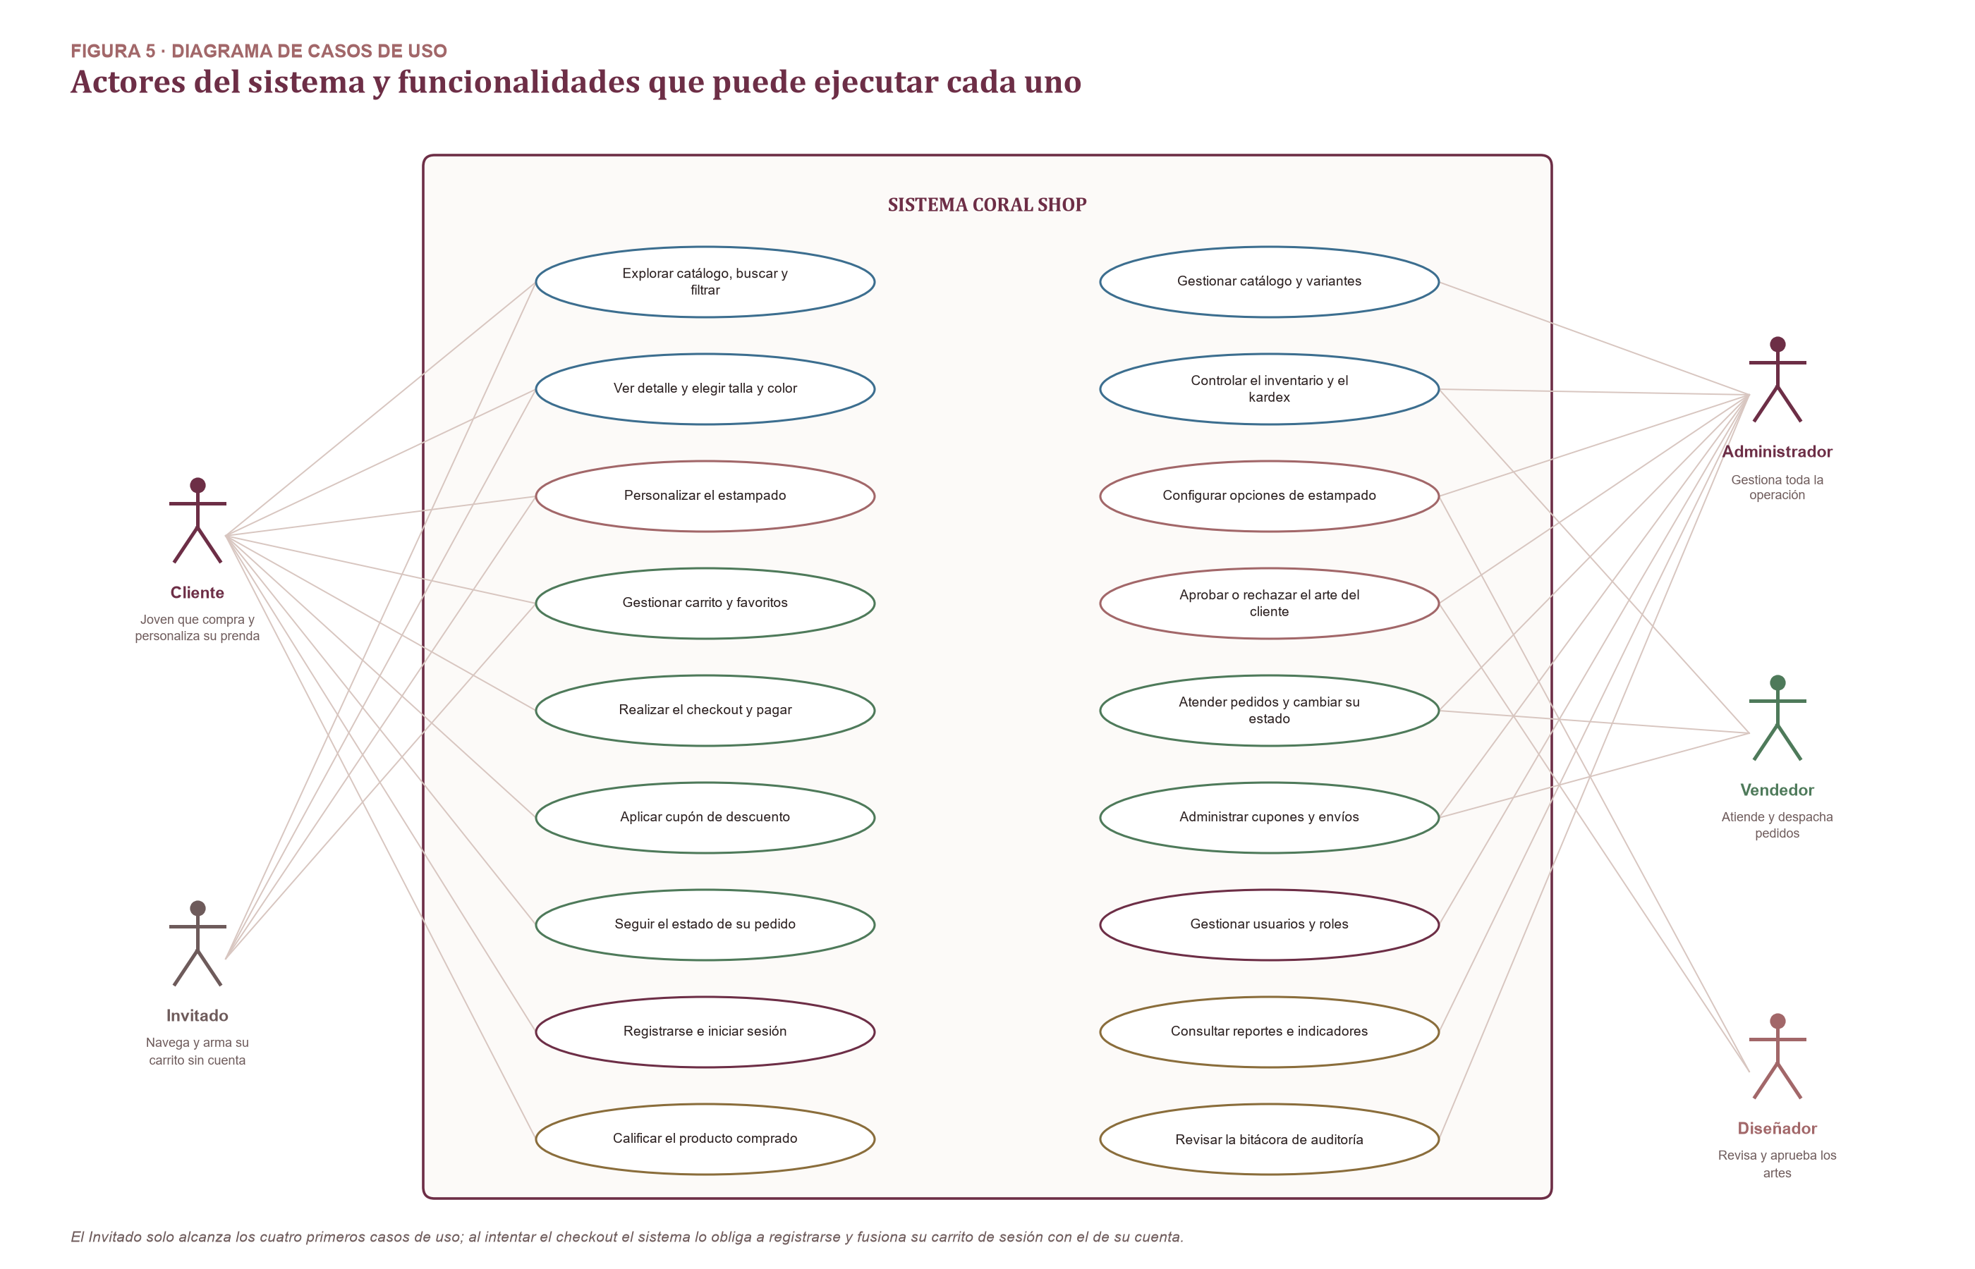
Figura 5. Diagrama de casos de uso: actores y funcionalidades del sistema.

A modo de ejemplo se detalla el caso de uso más crítico del sistema, porque es el que involucra más tablas, más reglas de negocio y la única transacción realmente compleja del proyecto.
Campo | CU-06: Realizar el checkout y confirmar el pedido
Actor principal | Cliente
Actores secundarios | Sistema (cálculo de precios, generación del código, notificación)
Precondiciones | El cliente está autenticado y su carrito tiene al menos una línea.
Postcondiciones | Existe un pedido en estado PENDIENTE con sus líneas, su pago y sus movimientos de inventario; el carrito queda marcado como CONVERTIDO.
Flujo principal | 1. El cliente abre el checkout desde el carrito.  2. El sistema muestra el resumen y sus direcciones guardadas.  3. El cliente elige o registra la dirección de entrega.  4. El cliente elige la modalidad de entrega; el sistema recalcula el total con el costo de envío.  5. El cliente ingresa un cupón (opcional); el sistema lo valida y aplica el descuento.  6. El cliente selecciona el medio de pago y confirma.  7. El sistema abre la transacción, bloquea las variantes involucradas y verifica el stock.  8. El sistema graba el pedido, sus líneas, la personalización, el pago y los movimientos de stock.  9. El sistema confirma la transacción, genera el código CS-AAAA-NNNNNN y notifica al cliente.  10. El sistema muestra la página de confirmación con el código de seguimiento.
Flujo alterno A: stock insuficiente | En el paso 7, si alguna variante no alcanza, el sistema deshace la transacción, no crea el pedido, responde 409 Conflict indicando la talla afectada y devuelve al cliente al carrito sin perder sus líneas.
Flujo alterno B: cupón inválido | En el paso 5, si el cupón esta vencido, agotado o el subtotal no alcanza el mínimo, el sistema lo rechaza indicando el motivo y mantiene el total sin descuento.
Flujo alterno C: pago rechazado | En el paso 8, si la pasarela simulada rechaza el pago, el pedido se crea igualmente en estado PENDIENTE con el pago en estado RECHAZADO, para que el cliente pueda reintentar.
Reglas aplicadas | RN-02, RN-03, RN-04, RN-05, RN-06, RN-07, RN-13
Requerimientos | RF-19, RF-20, RF-21, RF-22, RF-23

2.1.8 Requerimientos no funcionales
Cod. | Atributo | Requerimiento
RNF-01 | Seguridad | Las contraseñas se almacenan como hash BCrypt con factor de trabajo 12. Nunca se guarda ni se transmite la contraseña en claro.
RNF-02 | Seguridad | El acceso a la API se autoriza con un JWT firmado (HS256) con vigencia de 2 horas, validado por un filtro antes de llegar al servlet.
RNF-03 | Seguridad | Todo acceso a la base de datos usa PreparedStatement con parámetros; queda prohibido concatenar valores en la sentencia SQL.
RNF-04 | Seguridad | Toda entrada se valida en el servidor aunque el formulario del cliente ya la haya validado, y toda salida se escapa para evitar XSS.
RNF-05 | Rendimiento | El listado del catálogo responde en menos de 2 segundos con 1000 productos, apoyado en paginación e índices B-tree.
RNF-06 | Rendimiento | La aplicación usa un pool de 10 a 20 conexiones (HikariCP); ninguna operación abre una conexión por consulta.
RNF-07 | Usabilidad | La interfaz es responsiva desde 360 px de ancho, con enfoque mobile first, ya que el público objetivo compra desde el celular.
RNF-08 | Accesibilidad | Contraste mínimo AA, textos alternativos en las imágenes y navegación completa por teclado.
RNF-09 | Mantenibilidad | El código se organiza en paquetes por capa (web.controller, service, dao, model, útil); ninguna clase mezcla responsabilidades de dos capas.
RNF-10 | Mantenibilidad | Los atributos de las clases del modelo son privados y se exponen mediante getters y setters.
RNF-11 | Integridad | El registro de un pedido es transaccional: se confirman todas sus tablas o ninguna (commit / rollback).
RNF-12 | Portabilidad | La solución se levanta con un único docker compose up que arranca Tomcat y PostgreSQL con la misma configuración en cualquier máquina.
RNF-13 | Trazabilidad | Toda operación administrativa y todo movimiento de stock quedan registrados con usuario, fecha y valor anterior.
RNF-14 | Cumplimiento | El sitio debe publicar las políticas de cambio, devolución y tratamiento de datos personales, y habilita el Libro de Reclamaciones virtual.
RNF-15 | Calidad | La capa de servicio se construye con TDD (ciclo rojo, verde, refactor) y alcanza al menos 70 % de cobertura con JUnit 5 y Mockito.

2.1.9 Reglas de negocio
Las reglas de negocio son las condiciones que el sistema debe hacer cumplir siempre, con independencia de la pantalla desde la que se le pida. Todas ellas se implementan en la capa de servicio, nunca en el frontend ni en el servlet, porque el cliente nunca es de confianza.
Cod. | Regla
RN-01 | El stock pertenece a la variante, no al producto. Un polo negro talla M y uno negro talla L son existencias independientes.
RN-02 | No se puede confirmar un pedido si alguna línea supera el stock disponible de su variante. La verificación se hace dentro de la transacción, no antes.
RN-03 | El precio unitario y el recargo de personalización se copian a order_item al confirmar el pedido. Cambiar el catálogo después no altera pedidos ya emitidos.
RN-04 | Precio de una línea = (precio de la variante o precio base del producto) + recargo de estampado, multiplicado por la cantidad.
RN-05 | Recargo de estampado = costo base de la técnica x factor del tamaño + recargo de la zona. Si la prenda no es personalizable, el recargo es cero.
RN-06 | Un cupón solo aplica si está activo, dentro de vigencia, el subtotal alcanza el monto mínimo y no se agotó el tope de canjes.
RN-07 | El descuento nunca puede dejar el total por debajo de cero ni aplicarse sobre el costo de envío.
RN-08 | Las transiciones de estado válidas son PENDIENTE a PAGADO a EN_PRODUCCION a ENVIADO a ENTREGADO. Cancelar solo se admite antes de ENVIADO.
RN-09 | Cancelar un pedido libera el stock reservado y registra el movimiento de tipo LIBERACION en el kardex.
RN-10 | Un pedido con al menos una línea personalizada no pasa a EN_PRODUCCION hasta que el diseñador apruebe el arte.
RN-11 | Solo puede reseñar un producto quien lo compró en un pedido ENTREGADO, y una sola vez por línea de pedido.
RN-12 | El SKU se genera como PRODUCTO-TALLA-COLOR (por ejemplo POL-URB-M-NEG) y es único en todo el catálogo.
RN-13 | El código de pedido tiene el formato CS-AAAA-NNNNNN, correlativo por año, y es el único identificador visible al cliente.
RN-14 | El carrito de un invitado vive 7 días; al iniciar sesión sus líneas se fusionan con el carrito del usuario sumando cantidades de la misma variante y personalización.

2.2 Tecnologías utilizadas
La consigna pide justificar las decisiones técnicas con base en la teoría vista en clase. Por eso el backend no se construye con un framework de alto nivel sino con la pila Java EE estudiada en el curso: Servlets como controlador, JavaBeans como modelo y JDBC como acceso a datos, desplegados sobre un contenedor web. La última columna de la tabla indica la sesión del curso que sustenta cada elección.
Capa o función | Tecnología | Justificación | Sustento en clase
Capa de presentación | React 19 + Vite + Tailwind CSS + React Router | El equipo ya cuenta con el proyecto coral_shop desarrollado en React. Una SPA evita recargar la página completa en cada filtro del catálogo y permite construir el personalizador de estampado con una interacción fluida. | Decisión del equipo, complementaria al backend del curso.
Lenguaje del servidor | Java 17 (LTS) | Versión con soporte extendido que ejecuta sobre la JVM. La sesión 1 del curso describe la plataforma Java y la relación entre Java SE, el JRE y la JVM; Java 17 es la base sobre la que corre todo lo demás. | S01 - Arquitectura Java
Componentes web | Jakarta Servlet API 6 (Servlets y Filtros) | La sesión 1 concluye que el Servlet cumple el rol de CONTROLADOR dentro del patrón MVC. Se usa esa misma idea: el servlet recibe la petición, delega en el servicio y devuelve la respuesta. | S01 - Arquitectura Java / Clase 4 - MVC
Vista | React en el navegador (el servlet responde JSON) | En clase la Vista se resuelve con JSP. Como el cliente es una SPA, la Vista se externaliza al navegador y el servlet responde JSON en lugar de hacer forward a un JSP. Los roles de Modelo y Controlador se mantienen intactos. | S01 y Clase 4 (adaptación justificada)
Modelo | JavaBeans y DTO | La sesión 1 define el JavaBean como la clase que representa la estructura de una tabla, es decir la capa MODELO. El proyecto usa un JavaBean por tabla y DTO específicos para las respuestas de la API. | S01 - Arquitectura Java
Contenedor web | Apache Tomcat 10.1 | La sesión 3 distingue Web Server, Web Container y Application Server: el contenedor web es el responsable de implementar la API de Servlets y gestionar su ciclo de vida. Tomcat basta porque el proyecto no necesita EJB ni JMS. | S03 - JSP y JDBC / S02 - Tecnología Web
Acceso a datos | JDBC (java.sql y javax.sql) | La sesión 3 desarrolla Connection, Statement, PreparedStatement y ResultSet como la vía estándar de acceso a bases de datos relacionales desde Java. Los DAO del proyecto se construyen exactamente sobre esas clases. | S03 - JSP y JDBC
Pool de conexiones | HikariCP sobre javax.sql.DataSource | La sesión 3 introduce DriverManager.getConnection(). Abrir una conexión por petición no escala, por lo que se usa la interfaz DataSource del paquete javax.sql, también parte de la API JDBC vista en clase. | S03 - JSP y JDBC
Manejo de sesión | HttpSessión y JSESSIONID | La clase 4 explica el sessión scope y como el servidor crea la sesión, envía la cookie JSESSIONID y la recupera en cada petición. Ese mecanismo sostiene el carrito del invitado. | Clase 4 - Request, sessión y application
Base de datos | PostgreSQL 16 | Motor relacional de licencia libre con integridad referencial, restricciones CHECK y buen soporte de índices, necesario para un inventario por variante y para pedidos inmutables. | S03 (JDBC es agnóstico del motor)
Serialización | Gson | Convierte JavaBeans a JSON y viceversa dentro del servlet, que es lo que reemplaza al forward hacia el JSP. | Complemento de la adaptación de la Vista
Seguridad | JWT (HS256) + BCrypt | El JWT permite que la API sea sin estado para el cliente React; BCrypt protege las contraseñas. Ambos se aplican en un Filter, que es el punto de la API de Servlets pensado para responsabilidades transversales. | Jakarta Servlet Filter (S01)
Construcción | Maven (empaquetado WAR) | Gestiona dependencias y produce el WAR que se despliega en el contenedor web. | S02 - Despliegue de aplicaciones web
Despliegue | Docker y Docker Compose | La sesión 2 trata los contenedores como responsables de la configuración y el despliegue de aplicaciones web, y señala que reducen los conflictos entre desarrollo y operaciones. Se define un compose con los servicios tomcat y postgres. | S02 - Tecnología Web: Web Container
Pruebas | JUnit 5, Mockito, Postman y Swagger | Sostienen el ciclo TDD rojo-verde-refactor sobre la capa de servicio y permiten probar la API sin depender del frontend. | Metodología adoptada por el equipo
Control de versiones | Git y GitHub | Trabajo en paralelo de los cinco integrantes con ramas por funcionalidad. | Práctica del curso

2.2.1 Correspondencia con el patrón MVC visto en clase
La sesión 1 del curso cierra estableciendo la correspondencia entre las tecnologías Java EE y las capas del patrón MVC: JSP es la Vista, el Servlet es el Controlador y el JavaBean es el Modelo. El proyecto conserva esa correspondencia con una única adaptación, que conviene explicar porque es la decisión de diseño más discutible del trabajo.
Capa MVC | Cómo se resuelve en clase | Cómo se resuelve en este proyecto | Motivo
Modelo | JavaBean que representa la estructura de una tabla | Idéntico: un JavaBean por tabla en el paquete model, más DTO para la API | Sin cambios respecto de la teoría.
Controlador | Servlet que recibe la petición y coordina | Idéntico: un Servlet por recurso en web.controller, apoyado en Filtros para lo transversal | Sin cambios respecto de la teoría.
Vista | JSP con EL y JSTL que genera HTML en el servidor | React en el navegador. El Servlet ya no hace forward a un JSP: escribe JSON en la respuesta | El frontend del equipo es una SPA. Renderizar HTML en el servidor obligaría a recargar la página en cada filtro del catálogo y haría inviable el personalizador de estampado.

La adaptación no rompe el patrón: el Servlet sigue siendo el Controlador y sigue sin contener reglas de negocio ni SQL. Lo único que cambia es el formato de la respuesta, de HTML a JSON. Se agrega además una capa de servicio entre el controlador y el acceso a datos, para no concentrar la lógica en el servlet, algo que la rúbrica penaliza explícitamente.

2.2.2 Por qué un contenedor web y no un servidor de aplicaciones
La sesión 3 distingue tres piezas que suelen confundirse. El Web Server (Apache HTTPD, Nginx) atiende peticiones HTTP y entrega contenido estático, pero no entiende Java. El Web Container (Tomcat, Jetty) implementa la API de Servlets y JSP y gestiona su ciclo de vida. El Application Server (WildFly, WebLogic) incluye un contenedor web pero añade el soporte completo de Java EE: EJB, JMS, JPA y transacciones distribuidas.
Coral Shop necesita exactamente lo que ofrece la capa intermedia: ejecutar Servlets y Filtros. No usa componentes distribuidos ni colas de mensajería, y la transacción del pedido se controla directamente sobre la conexión JDBC. Adoptar un servidor de aplicaciones completo añadiría peso y complejidad de configuración sin ningún beneficio. Por eso la elección es Apache Tomcat 10.1, que además es la versión que implementa el espacio de nombres jakarta.servlet.

2.3 Arquitectura de la solución
La arquitectura es cliente-servidor con separación en tres capas del lado del servidor. El diagrama siguiente muestra los componentes, el medio por el que se comunican y los aspectos que atraviesan todas las capas.

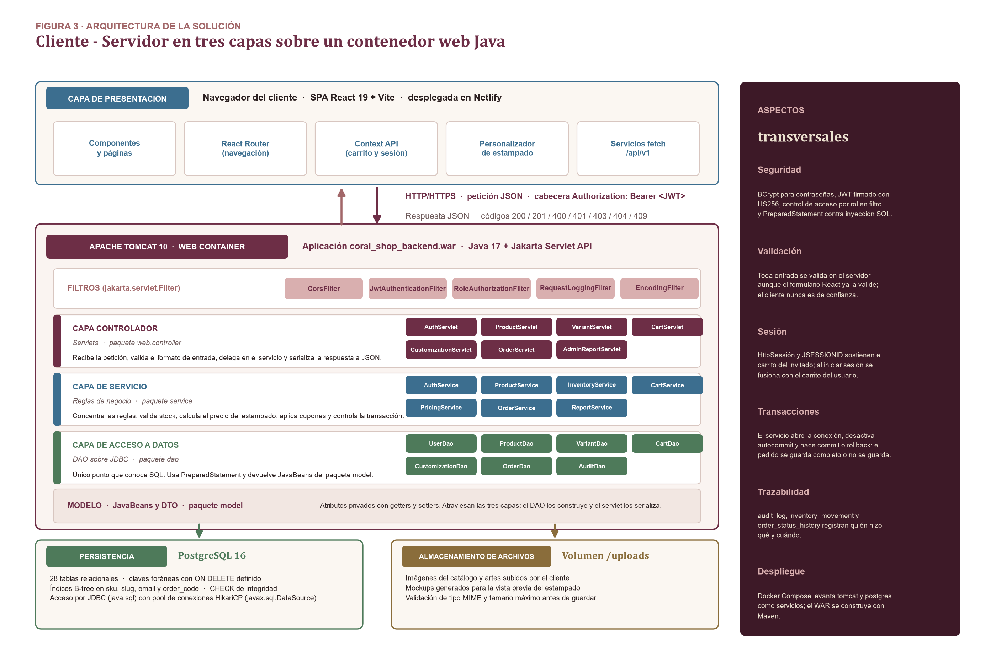
Figura 3. Arquitectura de la solución: cliente-servidor en tres capas sobre un contenedor web Java.

2.3.1 Descripción de las capas
- Capa de presentación (navegador): aplicación React que gestiona la navegación, el estado del carrito y el personalizador. No conoce la base de datos ni las reglas de negocio; solo consume la API. Se despliega como contenido estático.
- Filtros: primera línea del servidor. Resuelven la codificación, el CORS, la validación del JWT y la autorización por rol antes de que la petición llegue al servlet. Concentrar aquí lo transversal evita repetir el control de acceso en cada controlador.
- Capa de controlador (Servlets): traduce entre el mundo HTTP y el mundo del negocio. Lee parámetros y cuerpo, valida el formato, invoca al servicio y serializa la respuesta con el código HTTP correcto. Es deliberadamente delgada.
- Capa de servicio: es donde vive el negocio. Aplica las reglas RN-01 a RN-14, orquesta varios DAO y, cuando una operación toca varias tablas, abre la transacción, desactiva el autocommit y decide entre commit y rollback.
- Capa de acceso a datos (DAO sobre JDBC): único punto del sistema que conoce SQL. Cada DAO usa PreparedStatement, recorre el ResultSet y devuelve JavaBeans. Cuando participa en una transacción recibe la Connection desde el servicio, en lugar de pedir una propia.
- Persistencia: PostgreSQL 16 con 28 tablas, claves foráneas, restricciones CHECK e índices. El acceso pasa siempre por un pool de conexiones expuesto como javax.sql.DataSource.

2.3.2 Flujo de una petición
Para hacer tangible como colaboran las capas, el diagrama siguiente sigue la petición más compleja del sistema: la confirmación de un pedido que incluye una prenda personalizada.

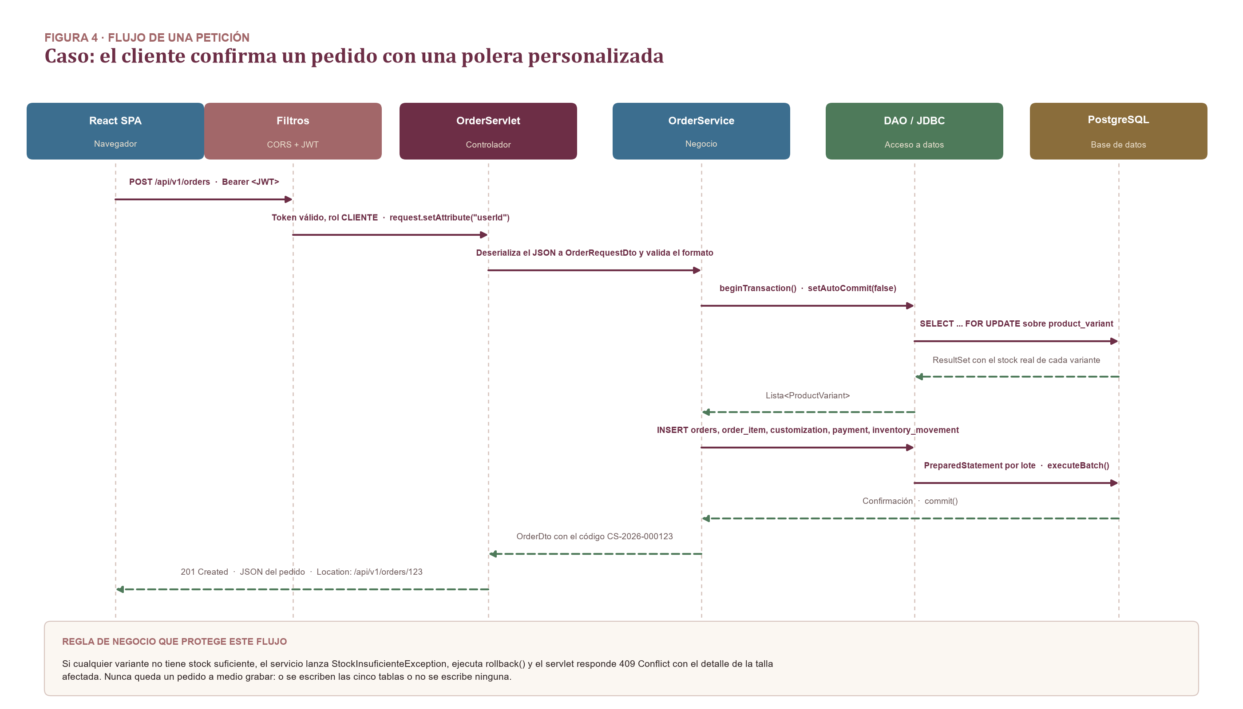
Figura 4. Flujo de una petición: confirmación de un pedido con personalización.

2.3.3 Manejo de la sesión y de la autenticación
La clase 4 explica el sessión scope: en la primera petición el servidor crea la HttpSessión, genera el identificador JSESSIONID y lo devuelve como cookie; el navegador la reenvía en cada petición posterior y el servidor recupera la sesión. El proyecto usa ese mecanismo tal cual para el carrito del invitado, que es el único estado que tiene sentido guardar en el servidor antes de que la persona se identifique.
Para el usuario autenticado, en cambio, la API es sin estado: el cliente envía un JWT firmado en la cabecera Authorization y el filtro lo valida en cada petición. La combinación es deliberada: la sesión resuelve la comodidad del invitado y el token resuelve la seguridad y la escalabilidad del cliente registrado. Al iniciar sesión, CartService fusiona el carrito de la sesión con el carrito persistido del usuario, según la regla RN-14.

2.3.4 Máquina de estados del pedido

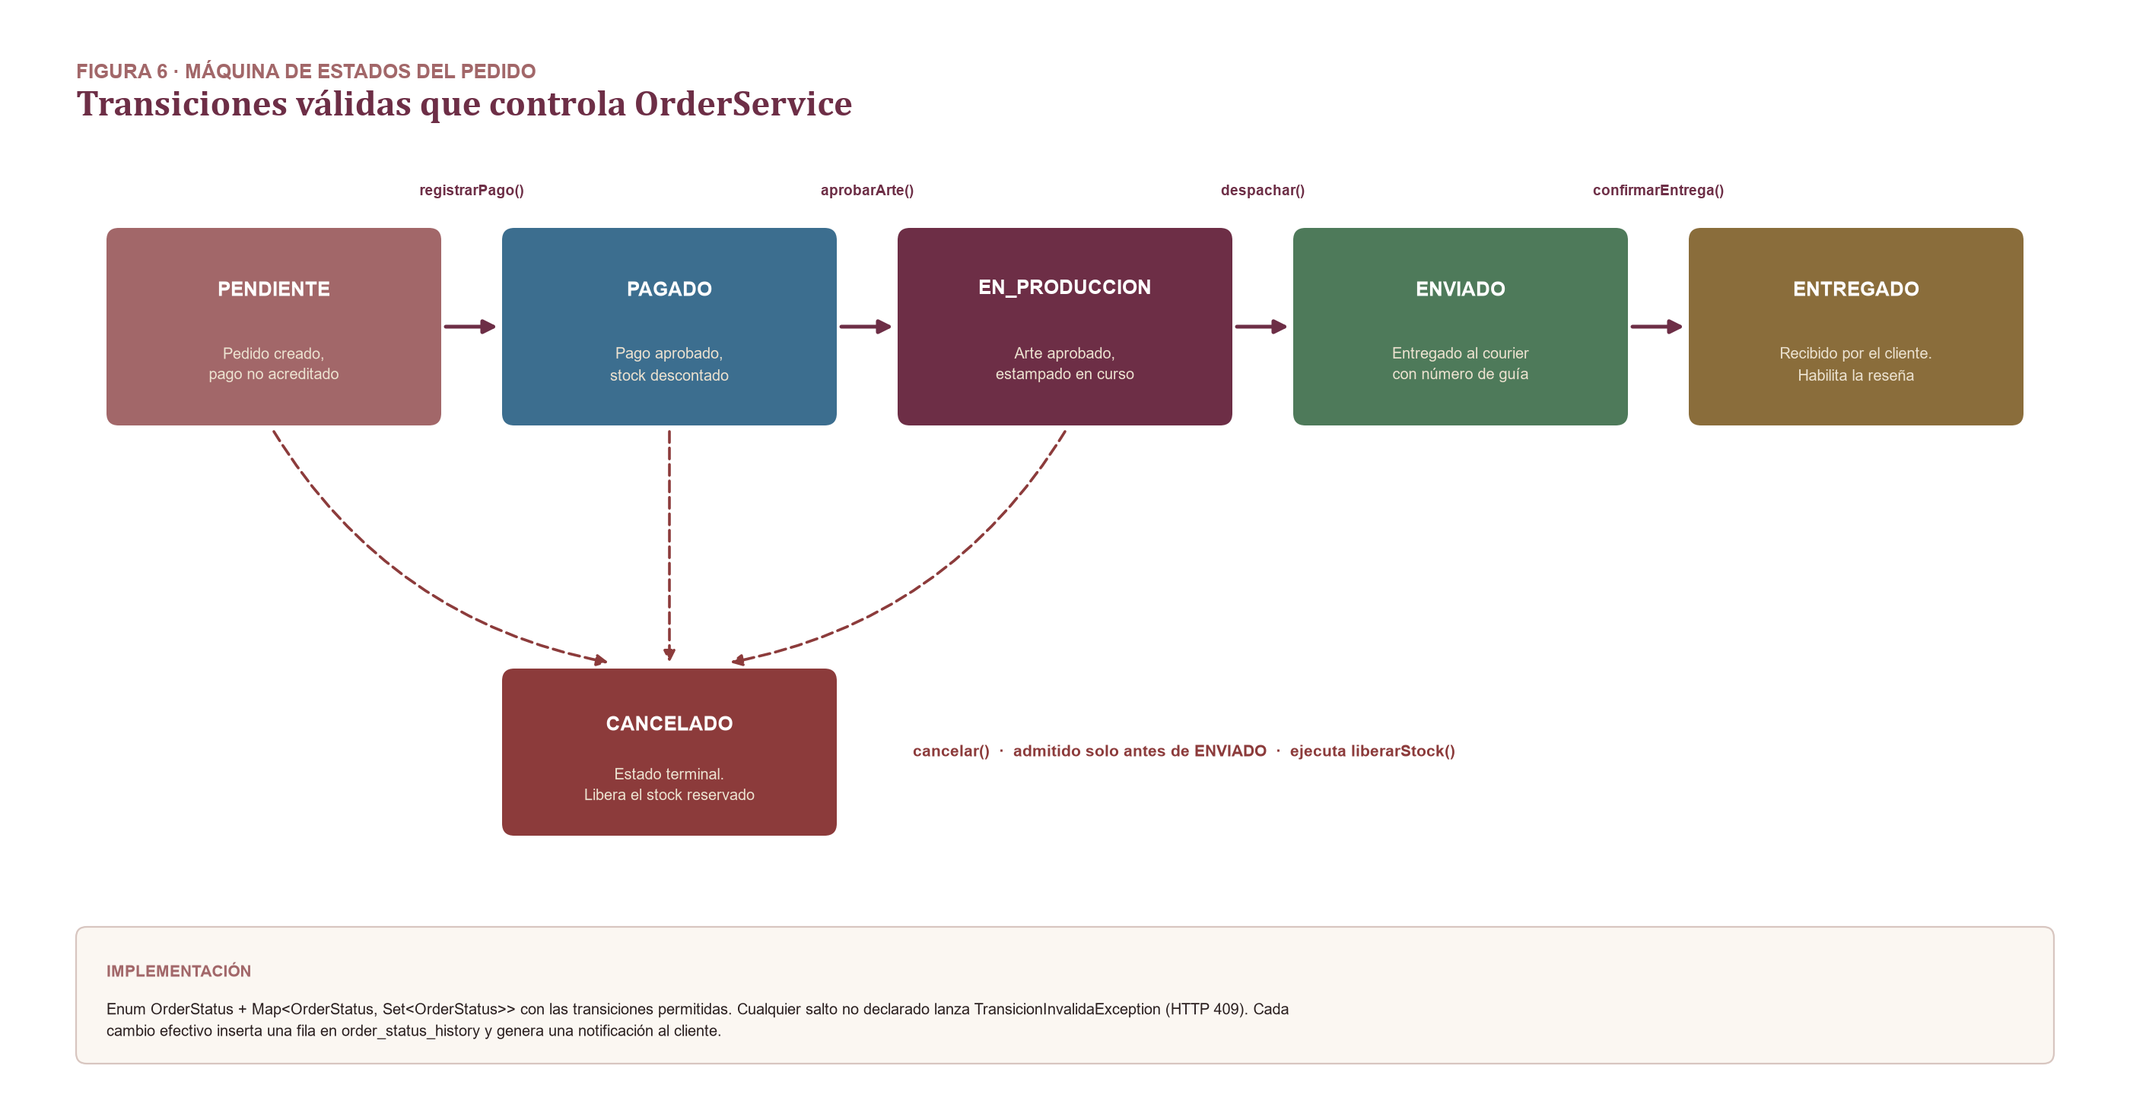
Figura 6. Máquina de estados del pedido y transiciones válidas.

2.3.5 Patrones de diseño aplicados
Patrón | Dónde se aplica | Qué problema resuelve
MVC | Organización general del backend | Separa datos, coordinación y presentación, que es lo que la rúbrica exige frente a un código centralizado en un solo bloque.
DAO | Paquete dao y dao.jdbc | Aisla el SQL en un único lugar. Cambiar de motor de base de datos no obliga a tocar los servicios.
DTO | Paquete model.dto | Desacopla la forma de la API de la forma de las tablas y evita exponer campos sensibles.
Front Controller / Filter Chain | Paquete web.filter | Centraliza autenticación, autorización, CORS y registro antes de cualquier controlador.
Singleton | DataSourceProvider | Garantiza un único pool de conexiones para toda la aplicación.
Factory Method | DaoFactory | Entrega la implementación JDBC de cada DAO sin que el servicio dependa de la clase concreta.
Strategy | PricingService y las técnicas de estampado | Permite añadir una nueva técnica de estampado con su fórmula de costo sin modificar el cálculo existente.
State | OrderStatus y sus transiciones | Impide que un pedido salte a un estado no permitido (regla RN-08).

2.4 Diseño de la base de datos
El modelo relacional consta de 28 tablas, 222 campos y 39 claves foráneas, agrupadas en cinco módulos funcionales. Todas las tablas están en tercera forma normal, con la única excepción deliberada de order_item, que se explica más adelante.

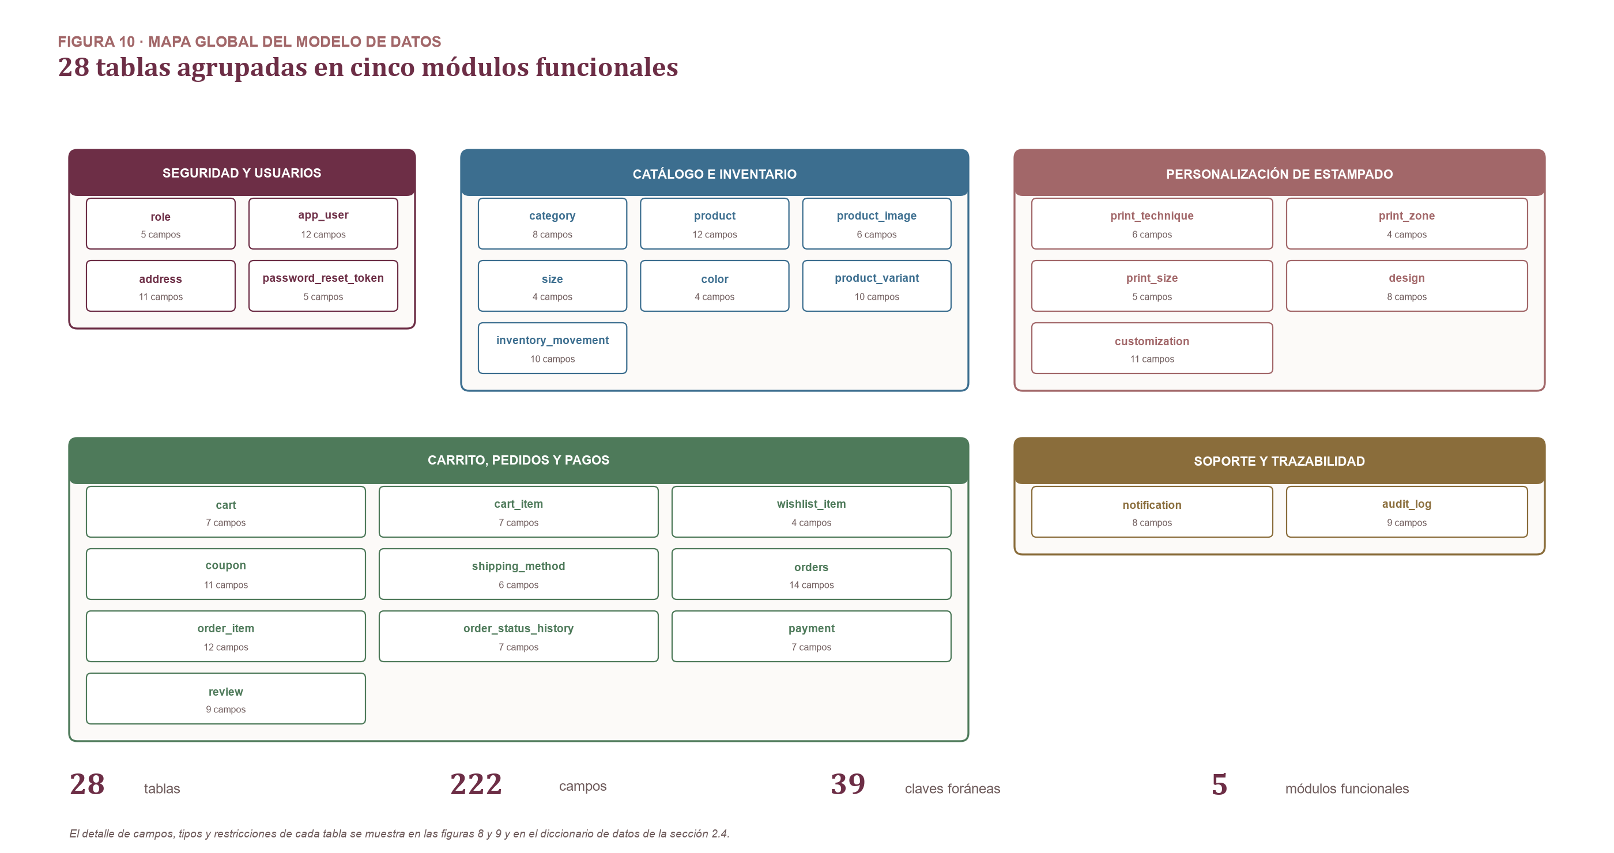
Figura 10. Mapa global del modelo de datos agrupado por módulos funcionales.

Los diagramas entidad-relación completos, con todos los campos, sus tipos y sus relaciones, se presentan en las figuras 8 y 9 del Anexo A, en orientación horizontal para que puedan leerse con comodidad. El diccionario de datos que sigue detalla cada tabla campo por campo.

2.4.1 Decisiones de diseño del modelo
- El stock vive en la variante, no en el producto. product guarda el modelo de prenda y product_variant guarda cada combinación real de talla y color, con su SKU, su stock y su precio propio opcional. Es la decisión que resuelve la causa raíz de la sobreventa.
- El pedido es inmutable. order_item copia el nombre del producto, el SKU, la talla, el color, el precio unitario y el recargo del estampado en el momento de la compra. Si mañana sube el precio o se renombra el producto, los pedidos ya emitidos no cambian. Es una desnormalización consciente: se prefiere la exactitud histórica sobre la ausencia de redundancia.
- La personalización es una entidad propia. customization guarda la configuración concreta de un estampado y puede referirse a un design reutilizable de Mis diseños o ser de un solo uso. Así la misma estructura sirve al carrito y al pedido.
- Todo movimiento de stock deja rastro. Ninguna operación modifica product_variant.stock sin escribir la fila correspondiente en inventory_movement, con el stock anterior, el nuevo, el motivo y el responsable.
- Las categorías forman un árbol. category se autorreferencia mediante parent_id, lo que permite subcategorías sin cambiar el esquema.
- La tabla de pedidos se llama orders y no order porque order es una palabra reservada del estándar SQL y obligaría a entrecomillar el identificador en cada consulta.

2.4.2 Integridad, restricciones e índices
Mecanismo | Aplicación en el modelo
Claves primarias | Toda tabla tiene una clave primaria sustituta de tipo SERIAL o BIGSERIAL.
Claves foráneas | 39 relaciones declaradas. Se usa ON DELETE RESTRICT en catálogo y pedidos para impedir borrar información referenciada, y ON DELETE CASCADE en las dependencias débiles (product_image, cart_item, order_status_history).
Unicidad simple | email, sku, slug, order_code, coupon.code y role.name.
Unicidad compuesta | UNIQUE (product_id, size_id, color_id) en product_variant impide duplicar una variante. UNIQUE (user_id, product_id) en wishlist_item y UNIQUE (user_id, order_item_id) en review impiden favoritos y reseñas repetidas.
Restricciones CHECK | stock >= 0 y reserved_stock >= 0 en product_variant; quantity > 0 en cart_item y order_item; rating entre 1 y 5 en review; discount_value > 0 en coupon; total_amount >= 0 en orders.
Valores por defecto | created_at con CURRENT_TIMESTAMP, is_active en TRUE, used_count y reserved_stock en 0.
Índices B-tree | Sobre product(category_id), product(slug), product_variant(sku), product_variant(product_id), orders(user_id), orders(order_code), orders(status), order_item(order_id), inventory_movement(variant_id, created_at) y audit_log(created_at).
Baja lógica | Las entidades del catálogo y los usuarios no se borran físicamente: se desactivan con is_active, para no romper el histórico de pedidos.
Transacciones | La creación del pedido y el ajuste de inventario se ejecutan con autocommit desactivado, con commit único al final y rollback ante cualquier excepción.

2.4.3 Diccionario de datos
Se detalla a continuación cada tabla del modelo con sus campos, tipos, llaves y significado. Es la especificación a partir de la cual se escribirá el archivo schema.sql.

Módulo: Seguridad y usuarios
role
Catálogo de roles del sistema. Determina qué operaciones puede ejecutar un usuario.
Campo | Tipo | Llave | Descripción
id | SERIAL | PK | Identificador del rol.
name | VARCHAR(30) | UQ | ADMIN, VENDEDOR, DISENADOR o CLIENTE.
description | VARCHAR(150) | - | Descripción funcional del rol.
is_active | BOOLEAN | - | Permite desactivar un rol sin borrarlo.
created_at | TIMESTAMP | - | Fecha de creación del registro.

app_user
Clientes y personal de la tienda. Una sola tabla de usuarios diferenciada por rol.
Campo | Tipo | Llave | Descripción
id | SERIAL | PK | Identificador del usuario.
first_name | VARCHAR(60) | - | Nombres.
last_name | VARCHAR(60) | - | Apellidos.
email | VARCHAR(120) | UQ | Correo, sirve como credencial de acceso.
password_hash | VARCHAR(72) | - | Hash BCrypt de la contraseña. Nunca texto plano.
phone | VARCHAR(15) | - | Teléfono de contacto.
birth_date | DATE | - | Fecha de nacimiento, usada para segmentar campañas.
role_id | INT | FK -> role.id | Rol asignado.
is_active | BOOLEAN | - | Baja lógica de la cuenta.
email_verified | BOOLEAN | - | Indica si el correo fue confirmado.
created_at | TIMESTAMP | - | Fecha de registro.
updated_at | TIMESTAMP | - | Fecha de la última modificación.

address
Libreta de direcciones del cliente. Un usuario puede guardar varias direcciones.
Campo | Tipo | Llave | Descripción
id | SERIAL | PK | Identificador de la dirección.
user_id | INT | FK -> app_user.id | Dueño de la dirección.
alias | VARCHAR(40) | - | Etiqueta libre: Casa, Trabajo, Universidad.
receiver_name | VARCHAR(120) | - | Persona que recibe el paquete.
phone | VARCHAR(15) | - | Teléfono de quien recibe.
department | VARCHAR(60) | - | Departamento.
province | VARCHAR(60) | - | Provincia.
district | VARCHAR(60) | - | Distrito.
street | VARCHAR(160) | - | Calle y número.
reference | VARCHAR(160) | - | Referencia para el repartidor.
is_default | BOOLEAN | - | Dirección sugerida por defecto en el checkout.

password_reset_token
Tokens de un solo uso para el flujo de recuperación de contraseña.
Campo | Tipo | Llave | Descripción
id | SERIAL | PK | Identificador del token.
user_id | INT | FK -> app_user.id | Usuario que solicitó el reinicio.
token | VARCHAR(64) | UQ | Token aleatorio enviado al correo.
expires_at | TIMESTAMP | - | Vencimiento (30 minutos).
used_at | TIMESTAMP | - | Momento en que se consumió; NULL si sigue vigente.

Módulo: Catálogo e inventario
category
Árbol de categorías del catálogo. Se autorreferencia para permitir subcategorías.
Campo | Tipo | Llave | Descripción
id | SERIAL | PK | Identificador de la categoría.
parent_id | INT | FK -> category.id | Categoría padre; NULL si es raíz.
name | VARCHAR(60) | - | Nombre visible: Polos, Poleras, Gorras, Tote bags.
slug | VARCHAR(60) | UQ | Identificador para la URL amigable.
description | VARCHAR(250) | - | Texto descriptivo de la categoría.
image_url | VARCHAR(250) | - | Imagen de portada.
display_order | INT | - | Orden de aparición en el menú.
is_active | BOOLEAN | - | Permite ocultar la categoría sin borrarla.

product
Modelo base de una prenda. No tiene stock: el stock vive en sus variantes.
Campo | Tipo | Llave | Descripción
id | SERIAL | PK | Identificador del producto.
category_id | INT | FK -> category.id | Categoría a la que pertenece.
name | VARCHAR(120) | - | Nombre comercial de la prenda.
slug | VARCHAR(120) | UQ | Identificador para la URL amigable.
description | TEXT | - | Descripción, composición y cuidados.
base_price | NUMERIC(10,2) | - | Precio de la prenda sin estampado.
gender | VARCHAR(10) | - | HOMBRE, MUJER o UNISEX.
is_customizable | BOOLEAN | - | Habilita el personalizador de estampado.
avg_rating | NUMERIC(2,1) | - | Promedio de calificaciones, recalculado por trigger.
is_active | BOOLEAN | - | Baja lógica del producto.
created_at | TIMESTAMP | - | Fecha de alta.
updated_at | TIMESTAMP | - | Fecha de la última modificación.

product_image
Galería de imágenes de un producto.
Campo | Tipo | Llave | Descripción
id | SERIAL | PK | Identificador de la imagen.
product_id | INT | FK -> product.id | Producto al que pertenece.
url | VARCHAR(250) | - | Ruta del archivo.
alt_text | VARCHAR(120) | - | Texto alternativo (accesibilidad).
display_order | INT | - | Orden dentro de la galería.
is_primary | BOOLEAN | - | Marca la imagen que se muestra en el listado.

size
Catálogo maestro de tallas.
Campo | Tipo | Llave | Descripción
id | SERIAL | PK | Identificador de la talla.
code | VARCHAR(6) | UQ | XS, S, M, L, XL, XXL.
label | VARCHAR(30) | - | Descripción y medidas de referencia.
display_order | INT | - | Orden natural de la talla.

color
Catálogo maestro de colores de prenda.
Campo | Tipo | Llave | Descripción
id | SERIAL | PK | Identificador del color.
name | VARCHAR(30) | UQ | Nombre comercial: Negro, Blanco, Coral.
hex_code | CHAR(7) | - | Código hexadecimal para pintar el selector.
display_order | INT | - | Orden de aparición.

product_variant
Artículo físico real: la combinación producto + talla + color. Es lo que tiene stock y SKU.
Campo | Tipo | Llave | Descripción
id | SERIAL | PK | Identificador de la variante.
product_id | INT | FK -> product.id | Producto base.
size_id | INT | FK -> size.id | Talla.
color_id | INT | FK -> color.id | Color.
sku | VARCHAR(30) | UQ | Código único de almacén, generado como PRD-TALLA-COLOR.
stock | INT | - | Unidades disponibles. CHECK (stock >= 0).
reserved_stock | INT | - | Unidades comprometidas por pedidos no despachados.
min_stock | INT | - | Umbral que dispara la alerta de reposición.
price_override | NUMERIC(10,2) | - | Precio propio de la variante; NULL usa base_price.
is_active | BOOLEAN | - | Baja lógica de la variante.

Restricciones adicionales: UNIQUE (product_id, size_id, color_id)
inventory_movement
Kardex: toda entrada, salida o ajuste de stock queda registrada aquí.
Campo | Tipo | Llave | Descripción
id | BIGSERIAL | PK | Identificador del movimiento.
variant_id | INT | FK -> product_variant.id | Variante afectada.
movement_type | VARCHAR(12) | - | INGRESO, SALIDA, AJUSTE, RESERVA o LIBERACION.
quantity | INT | - | Cantidad del movimiento (positiva).
previous_stock | INT | - | Stock antes del movimiento.
new_stock | INT | - | Stock después del movimiento.
reason | VARCHAR(150) | - | Motivo declarado del ajuste.
order_id | INT | FK -> orders.id | Pedido que originó el movimiento, si aplica.
user_id | INT | FK -> app_user.id | Usuario responsable.
created_at | TIMESTAMP | - | Fecha y hora del movimiento.

Módulo: Personalización de estampado
print_technique
Técnicas de estampado ofrecidas y su costo base.
Campo | Tipo | Llave | Descripción
id | SERIAL | PK | Identificador de la técnica.
name | VARCHAR(40) | UQ | DTF, Serigrafía, Vinil textil o Bordado.
description | VARCHAR(200) | - | En que consiste y para que sirve.
base_cost | NUMERIC(10,2) | - | Costo base que se suma al precio de la prenda.
max_colors | INT | - | Límite de colores que admite la técnica.
is_active | BOOLEAN | - | Permite retirar la técnica de la oferta.

print_zone
Zonas de la prenda donde se puede estampar.
Campo | Tipo | Llave | Descripción
id | SERIAL | PK | Identificador de la zona.
name | VARCHAR(40) | UQ | Pecho frontal, Espalda completa, Manga o Pecho izquierdo.
extra_cost | NUMERIC(10,2) | - | Recargo por estampar en esa zona.
is_active | BOOLEAN | - | Habilita o deshabilita la zona.

print_size
Tamaños de estampado disponibles y su factor de costo.
Campo | Tipo | Llave | Descripción
id | SERIAL | PK | Identificador del tamaño.
code | VARCHAR(6) | UQ | A5, A4 o A3.
width_cm | NUMERIC(5,1) | - | Ancho del área de impresión.
height_cm | NUMERIC(5,1) | - | Alto del área de impresión.
cost_factor | NUMERIC(4,2) | - | Multiplicador sobre el costo base de la técnica.

design
Diseño guardado por el cliente en Mis diseños, reutilizable en varias compras.
Campo | Tipo | Llave | Descripción
id | SERIAL | PK | Identificador del diseño.
user_id | INT | FK -> app_user.id | Cliente propietario.
name | VARCHAR(80) | - | Nombre que el cliente le puso al diseño.
image_url | VARCHAR(250) | - | Archivo subido por el cliente.
text_content | VARCHAR(120) | - | Texto del estampado, si lo hay.
font_family | VARCHAR(40) | - | Tipografía elegida.
text_color | CHAR(7) | - | Color del texto en hexadecimal.
created_at | TIMESTAMP | - | Fecha de creación.

customization
Configuración concreta de estampado aplicada a una línea de carrito o de pedido.
Campo | Tipo | Llave | Descripción
id | SERIAL | PK | Identificador de la personalización.
design_id | INT | FK -> design.id | Diseño reutilizado; NULL si es de un solo uso.
technique_id | INT | FK -> print_technique.id | Técnica de estampado elegida.
zone_id | INT | FK -> print_zone.id | Zona de la prenda.
print_size_id | INT | FK -> print_size.id | Tamaño del estampado.
image_url | VARCHAR(250) | - | Arte final enviado a producción.
text_content | VARCHAR(120) | - | Texto a estampar.
preview_url | VARCHAR(250) | - | Mockup generado para la vista previa.
extra_price | NUMERIC(10,2) | - | Recargo calculado y congelado al momento de agregar.
approval_status | VARCHAR(12) | - | PENDIENTE, APROBADO o RECHAZADO por el diseñador.
notes | VARCHAR(250) | - | Indicaciones del cliente o del diseñador.

Módulo: Carrito, pedidos y pagos
cart
Carrito de compras. Soporta invitado (por session_id) y usuario autenticado.
Campo | Tipo | Llave | Descripción
id | SERIAL | PK | Identificador del carrito.
user_id | INT | FK -> app_user.id | Cliente dueño; NULL si es invitado.
session_id | VARCHAR(64) | - | JSESSIONID del invitado, para fusionar al iniciar sesión.
status | VARCHAR(12) | - | ACTIVO, CONVERTIDO o ABANDONADO.
created_at | TIMESTAMP | - | Fecha de creación.
updated_at | TIMESTAMP | - | Última modificación.
expires_at | TIMESTAMP | - | Vencimiento del carrito de invitado.

cart_item
Línea del carrito: una variante, con o sin personalización, y su cantidad.
Campo | Tipo | Llave | Descripción
id | SERIAL | PK | Identificador de la línea.
cart_id | INT | FK -> cart.id | Carrito al que pertenece.
variant_id | INT | FK -> product_variant.id | Variante seleccionada.
customization_id | INT | FK -> customization.id | Estampado aplicado; NULL si es lisa.
quantity | INT | - | Unidades. CHECK (quantity > 0).
unit_price | NUMERIC(10,2) | - | Precio de la prenda al momento de agregar.
added_at | TIMESTAMP | - | Fecha en que se agrego.

wishlist_item
Lista de favoritos del cliente.
Campo | Tipo | Llave | Descripción
id | SERIAL | PK | Identificador del favorito.
user_id | INT | FK -> app_user.id | Cliente.
product_id | INT | FK -> product.id | Producto marcado.
created_at | TIMESTAMP | - | Fecha en que se marcó.

Restricciones adicionales: UNIQUE (user_id, product_id)
coupon
Cupones de descuento aplicables en el checkout.
Campo | Tipo | Llave | Descripción
id | SERIAL | PK | Identificador del cupón.
code | VARCHAR(20) | UQ | Código que digita el cliente.
description | VARCHAR(150) | - | Campaña a la que pertenece.
discount_type | VARCHAR(10) | - | PORCENTAJE o MONTO_FIJO.
discount_value | NUMERIC(10,2) | - | Valor del descuento.
min_purchase | NUMERIC(10,2) | - | Monto mínimo de compra exigido.
max_uses | INT | - | Tope global de canjes.
used_count | INT | - | Canjes realizados.
valid_from | TIMESTAMP | - | Inicio de vigencia.
valid_to | TIMESTAMP | - | Fin de vigencia.
is_active | BOOLEAN | - | Permite desactivar la campaña.

shipping_method
Modalidades de entrega y su costo.
Campo | Tipo | Llave | Descripción
id | SERIAL | PK | Identificador del método.
name | VARCHAR(60) | - | Delivery Lima, Courier provincia o Recojo en tienda.
cost | NUMERIC(10,2) | - | Costo de envío.
estimated_days | INT | - | Días hábiles estimados de entrega.
coverage | VARCHAR(80) | - | Ámbito geográfico cubierto.
is_active | BOOLEAN | - | Habilita el método en el checkout.

orders
Cabecera del pedido. Se llama orders porque order es palabra reservada en SQL.
Campo | Tipo | Llave | Descripción
id | SERIAL | PK | Identificador del pedido.
order_code | VARCHAR(16) | UQ | Código visible para el cliente: CS-2026-000123.
user_id | INT | FK -> app_user.id | Cliente que compra.
address_id | INT | FK -> address.id | Dirección de entrega elegida.
shipping_method_id | INT | FK -> shipping_method.id | Modalidad de entrega.
coupon_id | INT | FK -> coupon.id | Cupón aplicado; NULL si no hubo.
status | VARCHAR(15) | - | PENDIENTE, PAGADO, EN_PRODUCCION, ENVIADO, ENTREGADO, CANCELADO.
subtotal | NUMERIC(10,2) | - | Suma de las líneas antes de descuento y envío.
discount_amount | NUMERIC(10,2) | - | Descuento aplicado por el cupón.
shipping_cost | NUMERIC(10,2) | - | Costo de envío congelado.
total_amount | NUMERIC(10,2) | - | Total a pagar.
customer_note | VARCHAR(250) | - | Indicación del cliente.
created_at | TIMESTAMP | - | Fecha del pedido.
updated_at | TIMESTAMP | - | Último cambio de estado.

order_item
Detalle del pedido. Guarda una foto de los datos para que el pedido no cambie si el catálogo cambia.
Campo | Tipo | Llave | Descripción
id | SERIAL | PK | Identificador de la línea.
order_id | INT | FK -> orders.id | Pedido al que pertenece.
variant_id | INT | FK -> product_variant.id | Variante comprada (referencia).
customization_id | INT | FK -> customization.id | Estampado, si la prenda fue personalizada.
product_name | VARCHAR(120) | - | Nombre del producto al momento de comprar.
sku | VARCHAR(30) | - | SKU al momento de comprar.
size_label | VARCHAR(6) | - | Talla al momento de comprar.
color_name | VARCHAR(30) | - | Color al momento de comprar.
unit_price | NUMERIC(10,2) | - | Precio unitario congelado.
customization_price | NUMERIC(10,2) | - | Recargo de estampado congelado.
quantity | INT | - | Unidades compradas.
subtotal | NUMERIC(10,2) | - | (unit_price + customization_price) * quantity.

order_status_history
Trazabilidad: cada cambio de estado del pedido queda registrado con su responsable.
Campo | Tipo | Llave | Descripción
id | BIGSERIAL | PK | Identificador del cambio.
order_id | INT | FK -> orders.id | Pedido afectado.
previous_status | VARCHAR(15) | - | Estado anterior.
new_status | VARCHAR(15) | - | Estado nuevo.
changed_by | INT | FK -> app_user.id | Usuario que ejecutó el cambio.
comment | VARCHAR(250) | - | Observación del cambio.
changed_at | TIMESTAMP | - | Fecha y hora del cambio.

payment
Registro del pago del pedido. En esta fase la pasarela es simulada.
Campo | Tipo | Llave | Descripción
id | SERIAL | PK | Identificador del pago.
order_id | INT | FK -> orders.id | Pedido pagado.
method | VARCHAR(20) | - | TARJETA, YAPE, PLIN, TRANSFERENCIA o CONTRAENTREGA.
transaction_code | VARCHAR(40) | - | Código devuelto por la pasarela simulada.
amount | NUMERIC(10,2) | - | Monto pagado.
status | VARCHAR(12) | - | PENDIENTE, APROBADO o RECHAZADO.
paid_at | TIMESTAMP | - | Fecha de acreditación.

review
Reseña de un producto. Solo la puede dejar quien compró esa línea (comprador verificado).
Campo | Tipo | Llave | Descripción
id | SERIAL | PK | Identificador de la reseña.
product_id | INT | FK -> product.id | Producto reseñado.
user_id | INT | FK -> app_user.id | Autor de la reseña.
order_item_id | INT | FK -> order_item.id | Compra que habilita la reseña.
rating | SMALLINT | - | Calificación. CHECK (rating BETWEEN 1 AND 5).
title | VARCHAR(80) | - | Título de la reseña.
comment | VARCHAR(500) | - | Comentario del cliente.
is_approved | BOOLEAN | - | Moderación previa a la publicación.
created_at | TIMESTAMP | - | Fecha de publicación.

Restricciones adicionales: UNIQUE (user_id, order_item_id)

Módulo: Soporte y trazabilidad
notification
Bandeja de avisos del usuario: cambios de estado del pedido, aprobación de arte, promociones.
Campo | Tipo | Llave | Descripción
id | BIGSERIAL | PK | Identificador del aviso.
user_id | INT | FK -> app_user.id | Destinatario.
type | VARCHAR(20) | - | PEDIDO, DISENO, STOCK o PROMOCION.
title | VARCHAR(100) | - | Título del aviso.
message | VARCHAR(300) | - | Cuerpo del aviso.
related_order_id | INT | FK -> orders.id | Pedido relacionado, si aplica.
is_read | BOOLEAN | - | Marca de lectura.
created_at | TIMESTAMP | - | Fecha de emisión.

audit_log
Bitácora de acciones administrativas. Permite saber quién cambió qué y cuándo.
Campo | Tipo | Llave | Descripción
id | BIGSERIAL | PK | Identificador del registro.
user_id | INT | FK -> app_user.id | Usuario que ejecutó la acción.
entity | VARCHAR(40) | - | Tabla afectada.
entity_id | INT | - | Identificador del registro afectado.
action | VARCHAR(10) | - | CREAR, EDITAR, ELIMINAR o LOGIN.
old_value | TEXT | - | Estado anterior serializado en JSON.
new_value | TEXT | - | Estado nuevo serializado en JSON.
ip_address | VARCHAR(45) | - | IP de origen de la petición.
created_at | TIMESTAMP | - | Fecha y hora.

3. Implementación
ESTADO DE ESTA SECCIÓN
Esta sección documenta el diseño de la implementación: la estructura de paquetes, el catálogo de clases por capa, el detalle de las funcionalidades y los algoritmos y estructuras de datos que se emplearán. La construcción del código se ejecuta en los sprints 1 a 4 del cronograma del Anexo C, y sus resultados se incorporarán a esta misma sección en la entrega final.

3.1 Estructura de paquetes
La organización en paquetes refleja de forma literal las capas de la arquitectura. Ningún directorio mezcla componentes de dos capas distintas, que es exactamente lo que la rúbrica sanciona en los niveles bajos de logro.
coral_shop_backend/
|-- pom.xml Dependencias y empaquetado WAR (Maven)
|-- Dockerfile Imagen de la aplicación sobre tomcat:10.1-jdk17
|-- docker-compose.yml Servicios tomcat y postgres
|-- sql/
| |-- schema.sql Creación de las 28 tablas, claves e índices
| |-- seed.sql Datos simulados para la demostración
`-- src/
|-- main/
| |-- java/pe/edu/utp/coralshop/
| | |-- config/ DataSourceProvider, AppConfig, JwtProperties
| | |-- web/
| | | |-- controller/ Servlets: un servlet por recurso de la API
| | | |-- filter/ CorsFilter, JwtAuthenticationFilter, RoleAuthorizationFilter
| | | `-- listener/ AppContextListener (arranque y cierre del pool)
| | |-- service/ Reglas de negocio y control de la transacción
| | | `-- impl/ Implementaciones de cada interfaz de servicio
| | |-- dao/ Interfaces DAO
| | | `-- jdbc/ Implementaciones con PreparedStatement y ResultSet
| | |-- model/ JavaBeans: una clase por tabla
| | | |-- dto/ Objetos de entrada y salida de la API
| | | `-- enums/ OrderStatus, MovementType, DiscountType, ApprovalStatus
| | |-- exception/ Excepciones de negocio propias
| | `-- útil/ JsonUtil, PasswordUtil, JwtUtil, SkuGenerator, Validator
| `-- webapp/WEB-INF/web.xml Registro de filtros y parámetros de contexto
`-- test/java/pe/edu/utp/coralshop/
|-- service/ Pruebas unitarias con JUnit 5 y Mockito
`-- dao/ Pruebas de integración sobre una base de pruebas
La regla de dependencia es unidireccional: web.controller depende de service, service depende de dao, y dao depende de model. Nunca al revés. Un DAO no conoce al servicio que lo invoca y un servicio no sabe si lo llama un servlet o una prueba unitaria; gracias a eso la capa de servicio puede probarse con Mockito sin levantar Tomcat ni la base de datos.

3.2 Clases utilizadas en la aplicación
Paquete | Clases | Responsabilidad
model | Role, AppUser, Address, Category, Product, ProductImage, Size, Color, ProductVariant, InventoryMovement, PrintTechnique, PrintZone, PrintSize, Design, Customization, Cart, CartItem, WishlistItem, Coupon, ShippingMethod, Order, OrderItem, OrderStatusHistory, Payment, Review, Notification, AuditLog, PasswordResetToken | Un JavaBean por tabla: atributos privados, constructor vacío, getters y setters. Sin lógica de negocio.
model.dto | LoginRequest, AuthResponse, ProductCardDto, ProductDetailDto, VariantDto, CustomizationRequest, CustomizationPriceDto, CartDto, CartItemDto, CheckoutRequest, OrderDto, OrderTimelineDto, DashboardDto, PageDto<T>, ApiError | Aislan la forma de la API de la forma de las tablas. Evitan exponer campos sensibles como password_hash.
model.enums | OrderStatus, MovementType, DiscountType, ApprovalStatus, PaymentStatus, UserRole | Valores cerrados del dominio. OrderStatus además declara sus transiciones válidas.
web.controller | AuthServlet, ProductServlet, CategoryServlet, CustomizationServlet, CartServlet, CouponServlet, OrderServlet, ReviewServlet, WishlistServlet, AdminProductServlet, AdminVariantServlet, InventoryServlet, AdminOrderServlet, AdminUserServlet, AdminReportServlet, AuditServlet | Extienden HttpServlet. Leen la petición, delegan en el servicio y escriben JSON. No contienen SQL ni reglas de negocio.
web.filter | CorsFilter, EncodingFilter, JwtAuthenticationFilter, RoleAuthorizationFilter, RequestLoggingFilter | Implementan jakarta.servlet.Filter. Resuelven en un solo punto lo transversal: codificación, CORS, autenticación, autorización por rol y registro de peticiones.
service | AuthService, ProductService, CategoryService, InventoryService, CustomizationService, PricingService, CartService, CouponService, OrderService, ReviewService, ReportService, NotificationService, AuditService | Contienen las reglas RN-01 a RN-14. OrderService es la única clase que abre y cierra la transacción del pedido.
dao / dao.jdbc | UserDao, AddressDao, CategoryDao, ProductDao, ProductImageDao, VariantDao, SizeDao, ColorDao, InventoryDao, PrintOptionDao, DesignDao, CustomizationDao, CartDao, CouponDao, ShippingDao, OrderDao, OrderItemDao, PaymentDao, ReviewDao, NotificationDao, AuditDao | Interfaz más implementación JDBC. Único lugar del sistema donde aparece SQL. Reciben la Connection cuando participan en una transacción.
útil | JsonUtil, PasswordUtil, JwtUtil, SkuGenerator, OrderCodeGenerator, Validator, ImageStorage, MockupRenderer | Utilidades sin estado. SkuGenerator y OrderCodeGenerator implementan las reglas RN-12 y RN-13.
exception | StockInsuficienteException, TransicionInvalidaException, CuponInvalidoException, RecursoNoEncontradoException, CredencialesInvalidasException, AccesoDenegadoException | Excepciones de negocio propias. Un manejador las traduce a códigos HTTP: 409, 404, 401 y 403.
config | DataSourceProvider, AppContextListener, JwtProperties | Crean el pool de conexiones al arrancar el contexto y lo cierran al detenerlo.

3.2.1 Aplicación de la programación orientada a objetos
- Encapsulamiento: todos los atributos de las clases del modelo son privados y se exponen únicamente mediante getters y setters, tal como define el estándar JavaBean visto en la sesión 1.
- Abstracción: cada DAO y cada servicio se declaran primero como interfaz. Los servicios dependen de la interfaz del DAO, no de su implementación JDBC.
- Herencia: AbstractJdbcDao concentra la obtención de la conexión, el cierre de recursos y la traducción de SQLException; cada DAO concreto la extiende y solo escribe sus consultas. Todos los controladores extienden HttpServlet.
- Polimorfismo: PricingService resuelve el recargo invocando la estrategia de cálculo que corresponde a la técnica de estampado, sin conocer cual es.
- Composición: OrderService no hereda de los DAO, los compone. Recibe OrderDao, VariantDao, InventoryDao y PaymentDao y coordina su trabajo dentro de una sola transacción.

3.3 Funcionalidades implementadas
El detalle de las funcionalidades corresponde a los 20 módulos y los 49 requerimientos funcionales especificados en la sección 2.1. La tabla siguiente indica en que sprint se construye cada bloque y con que endpoints de la API se expone, de modo que el avance sea verificable.
Sprint | Módulos | Funcionalidades | Estado
Sprint 1 | M16, M10 | Registro, inicio y cierre de sesión con JWT, recuperación de contraseña, perfil, direcciones, usuarios y roles. | Planificado
Sprint 2 | M01, M02, M12, M13, M14 | Catálogo público con filtros y búsqueda, ficha de producto con variantes, CRUD de catálogo y maestros, inventario con kardex y alertas. | Planificado
Sprint 3 | M03, M04, M05, M06, M07, M08 | Personalizador con vista previa y cálculo de recargo, carrito de invitado y de usuario, favoritos, checkout transaccional, cupones y seguimiento. | Planificado
Sprint 4 | M09, M11, M15, M17, M18, M19, M20 | Reseñas moderadas, tablero de indicadores, bandeja de pedidos con máquina de estados y aprobación del arte, cupones, envíos, reportes y auditoría. | Planificado

3.3.1 Interfaz de programación (API REST)
Las funcionalidades se exponen al frontend a través de los siguientes recursos. La columna de acceso indica el rol mínimo que exige el filtro de autorización.
Método | Ruta | Acceso | Descripción | Servlet
POST | /api/v1/auth/register | Público | Registra un cliente. Devuelve 201 o 409 si el correo ya existe. | AuthServlet
POST | /api/v1/auth/login | Público | Valida credenciales y devuelve el JWT y el rol. | AuthServlet
GET | /api/v1/products | Público | Lista paginada con filtros q, categoría, talla, color, precio y orden. | ProductServlet
GET | /api/v1/products/{slug} | Público | Ficha del producto con imágenes, variantes y reseñas aprobadas. | ProductServlet
GET | /api/v1/categories | Público | Árbol de categorías activas. | CategoryServlet
GET | /api/v1/print-options | Público | Técnicas, zonas y tamaños de estampado vigentes con sus costos. | CustomizationServlet
POST | /api/v1/customizations/preview | Público | Sube el arte, genera el mockup y devuelve el recargo calculado. | CustomizationServlet
GET | /api/v1/cart | Sesión o JWT | Devuelve el carrito del usuario o el de la sesión del invitado. | CartServlet
POST | /api/v1/cart/items | Sesión o JWT | Agrega una línea. 409 si no hay stock. | CartServlet
PUT | /api/v1/cart/items/{id} | Sesión o JWT | Cambia la cantidad de una línea. | CartServlet
DELETE | /api/v1/cart/items/{id} | Sesión o JWT | Elimina una línea del carrito. | CartServlet
POST | /api/v1/coupons/validate | CLIENTE | Valida un cupón contra el subtotal actual. | CouponServlet
POST | /api/v1/orders | CLIENTE | Crea el pedido de forma transaccional. 201 o 409 por stock. | OrderServlet
GET | /api/v1/orders | CLIENTE | Historial de pedidos del usuario autenticado. | OrderServlet
GET | /api/v1/orders/{code} | CLIENTE | Detalle y línea de tiempo de un pedido. | OrderServlet
POST | /api/v1/reviews | CLIENTE | Registra una reseña de comprador verificado. | ReviewServlet
GET | /api/v1/admin/dashboard | ADMIN | Indicadores del tablero. | AdminReportServlet
POST | /api/v1/admin/products | ADMIN | Alta de producto. | AdminProductServlet
POST | /api/v1/admin/variants | ADMIN | Alta de variante con SKU generado. | AdminVariantServlet
POST | /api/v1/admin/inventory/adjust | ADMIN | Ajuste de stock con motivo; escribe en el kardex. | InventoryServlet
PATCH | /api/v1/admin/orders/{id}/status | VENDEDOR / ADMIN | Cambia el estado validando la transición. | AdminOrderServlet
PATCH | /api/v1/admin/customizations/{id}/approval | DISENADOR | Aprueba o rechaza el arte del cliente. | AdminOrderServlet
GET | /api/v1/admin/reports/sales | ADMIN | Reporte de ventas por periodo, exportable a CSV. | AdminReportServlet
GET | /api/v1/admin/audit | ADMIN | Consulta paginada de la bitácora. | AuditServlet

3.4 Algoritmos y estructuras de datos implementados
La elección de cada estructura responde a la operación que se ejecuta con más frecuencia sobre ella, y no a la costumbre. La última columna enlaza cada decisión con la funcionalidad que la necesita.
Propósito | Estructura o algoritmo | Justificación | Usado en
Carrito en memoria de sesión | HashMap<String, CartItem> | La clave combina el identificador de la variante con el hash de la personalización. Agregar, buscar y eliminar una línea son O(1), frente a O(n) si se recorriera una lista. | M04, RF-15 a RF-17
Listados del catálogo | ArrayList<ProductCardDto> | Acceso por índice O(1) para paginar los resultados que devuelve el ResultSet. | M01, RF-01
Ordenamiento de resultados | Comparator + Collections.sort (TimSort, O(n log n)) | Comparadores encadenados por precio, valoración y fecha para resolver los criterios de RF-03. | M01, RF-03
Filtrado combinado | Stream API con predicados compuestos | Los filtros que no conviene resolver en SQL se componen como Predicate y se aplican en una sola pasada. | M01, RF-02
Árbol de categorías | Estructura de árbol n-ario recorrida en profundidad (recursión) | category se autorreferencia con parent_id. El menú se arma con un recorrido DFS que respeta display_order. | M01, RF-05
Máquina de estados del pedido | EnumMap<OrderStatus, EnumSet<OrderStatus>> | Declara las transiciones permitidas y valida cada cambio en O(1), aplicando la regla RN-08. | M15, RF-41
Cola de producción de estampados | Queue<OrderItem> (LinkedList, FIFO) | Los pedidos aprobados se atienden en el orden en que se aprobaron, para que el taller no altere la prioridad. | M15, RF-42
Cálculo de precios | BigDecimal con RoundingMode.HALF_UP | Evita el error de redondeo de los tipos de punto flotante en importes de dinero. Implementa RN-04 y RN-05. | M03, M06, RF-13
Generación de SKU y de código de pedido | Concatenación por patrón + secuencia de base de datos | Implementa RN-12 y RN-13 garantizando unicidad con una restricción UNIQUE. | M12, M06
Resguardo de contraseñas | BCrypt (hash adaptativo con sal, factor 12) | Hash lento por diseño, resistente a ataques de fuerza bruta. Implementa RNF-01. | M10, RF-28
Búsqueda en base de datos | Índices B-tree sobre sku, slug, email y order_code | Convierten la búsqueda de O(n) a O(log n) sobre las columnas más consultadas. | Transversal
Reserva de stock | SELECT ... FOR UPDATE dentro de la transacción | Bloquea la fila de la variante para que dos compras simultáneas no vendan la misma última unidad. Implementa RN-02. | M06, RF-21
Recálculo del promedio de valoración | Media incremental almacenada en product.avg_rating | Evita recorrer todas las reseñas en cada listado del catálogo. | M09, RF-26

3.4.1 Complejidad de las operaciones críticas
Operación | Estructura | Complejidad | Alternativa descartada
Agregar o buscar una línea en el carrito | HashMap | O(1) promedio | Recorrer una lista: O(n) en cada pulsación del botón.
Ordenar el resultado del catálogo | TimSort sobre ArrayList | O(n log n) | Ordenar en base de datos en cada petición cuando el conjunto ya está en memoria.
Validar una transición de estado | EnumMap con EnumSet | O(1) | Cadena de condicionales anidados, difícil de mantener y de probar.
Buscar un producto por slug o SKU | Índice B-tree | O(log n) | Recorrido secuencial de la tabla: O(n).
Armar el menú de categorías | Recorrido en profundidad del árbol | O(n) | Una consulta por nivel, que multiplica los viajes a la base de datos.
Reservar stock en compras simultáneas | SELECT ... FOR UPDATE | O(log n) más espera del bloqueo | Leer y luego escribir sin bloqueo, que permite vender dos veces la última unidad.

4. Conclusiones y recomendaciones

4.1 Conclusiones
- El diagnóstico estratégico demostró que el problema de Coral Shop no es de ventas sino de infraestructura: el análisis de Ishikawa concentró las causas controlables en las ramas de tecnología, método y medición, y las tres apuntan a la ausencia de un sistema propio. El Canvas y el FODA cruzado confirmaron que la debilidad D1 condiciona a todas las demás, por lo que el proyecto ataca esa causa raíz y no sus síntomas.
- Definir el stock a nivel de variante y no de producto es la decisión de modelado que resuelve el síntoma más costoso del negocio. El 12 % de cancelaciones por sobreventa se origina en que el catálogo publicado no distingue tallas ni colores; separar product de product_variant convierte ese problema en una restricción de integridad que la base de datos hace cumplir sola.
- El personalizador de estampado es lo que justifica construir una plataforma propia en lugar de abrir una tienda en un marketplace. Ningún canal de terceros permite que el cliente componga su arte, lo vea sobre la prenda y conozca el precio final al instante; esa funcionalidad, sostenida por las tablas de técnicas, zonas y tamaños, es la propuesta de valor convertida en software.
- La pila Java EE estudiada en el curso resulta suficiente para un alcance de esta complejidad. Servlets como controlador, JavaBeans como modelo y JDBC como acceso a datos, sobre un contenedor web Tomcat, cubren las 20 funcionalidades sin necesidad de un servidor de aplicaciones completo. La única adaptación respecto de la teoría, sustituir la Vista JSP por React, se justifica en la naturaleza de aplicación de página única del frontend y no altera los roles de Modelo ni de Controlador.
- Separar el sistema en tres capas con una regla de dependencia unidireccional tiene un beneficio verificable y no solo estético: la capa de servicio, donde viven las 14 reglas de negocio, puede probarse con JUnit y Mockito sin levantar el contenedor ni la base de datos, lo que hace viable el ciclo TDD comprometido por el equipo.
- La trazabilidad se diseño como parte del modelo y no como un añadido posterior. Las tablas inventory_movement, order_status_history y audit_log garantizan que toda variación de stock, todo cambio de estado y toda acción administrativa queden registrados con su responsable, lo que a la vez resuelve el problema de la ausencia de indicadores.
- Formular cada objetivo específico con un indicador y una meta, y enlazarlo con los módulos que lo hacen posible, permite evaluar el éxito del proyecto con datos y no con impresiones. La matriz de trazabilidad del Anexo D cierra ese hilo hasta el nivel de las tablas de la base de datos.

4.2 Recomendaciones
- Construir primero el módulo de usuarios, roles y autenticación. Es la base sobre la que se apoyan el control de acceso de todos los demás módulos y la bitácora de auditoría; dejarlo para el final obligaría a reescribir los controladores ya hechos.
- Escribir el archivo schema.sql a partir del diccionario de datos de la sección 2.4 antes de programar cualquier DAO, y versionarlo en el repositorio junto con un seed.sql de datos simulados. Trabajar sobre una base creada a mano por cada integrante es la vía más rápida hacia diferencias imposibles de reproducir.
- Producir los prototipos de pantalla de los módulos M03 y M06 antes de programarlos. El personalizador y el checkout son los dos flujos con más pasos y más decisiones del usuario, y resolverlos en papel cuesta mucho menos que corregirlos en código.
- Cubrir con pruebas unitarias, como mínimo, PricingService, OrderService y la validación de transiciones de OrderStatus. Son las clases donde un error se traduce directamente en dinero mal cobrado o en stock mal descontado.
- No dejar la seguridad para el final. El hash BCrypt, el uso obligatorio de PreparedStatement y la validación en el servidor deben incorporarse desde la primera clase que se escriba, porque añadirlos después implica revisar todo el código ya producido.
- Mantener configurables en base de datos los costos de las técnicas, las zonas y los tamaños de estampado. El análisis PESTEL mostró que el tipo de cambio afecta el precio de los insumos importados; si esos valores quedarán escritos en el código, cada ajuste de precio exigiría un nuevo despliegue.
- Levantar el entorno con Docker Compose desde el sprint 1 y no al final. Es la forma de asegurar que los cinco integrantes trabajen sobre la misma versión de Tomcat y de PostgreSQL, y de que la demostración de la semana 18 no dependa de la máquina de una persona.
- Preparar los datos simulados con volumen realista, del orden de 60 productos y 400 variantes. Un catálogo de cinco productos no permite demostrar la paginación, los filtros ni el rendimiento, que son criterios evaluados en la rúbrica.

5. Anexos

Anexo A. Modelo entidad-relación ampliado
Los dos diagramas siguientes presentan el modelo completo con todos los campos y sus relaciones. Se muestran en orientación horizontal para facilitar su lectura. En ambos, la flecha parte del campo que contiene la clave foránea y apunta al campo referenciado.

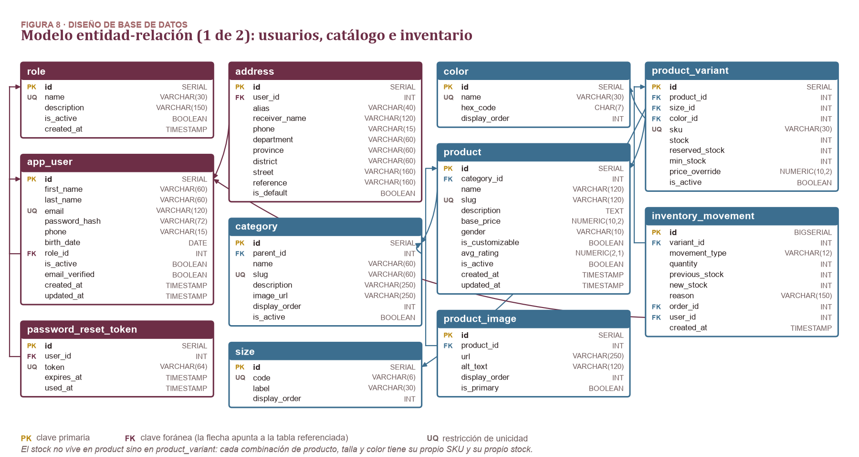
Figura 8. Modelo entidad-relación (1 de 2): usuarios, catálogo e inventario.
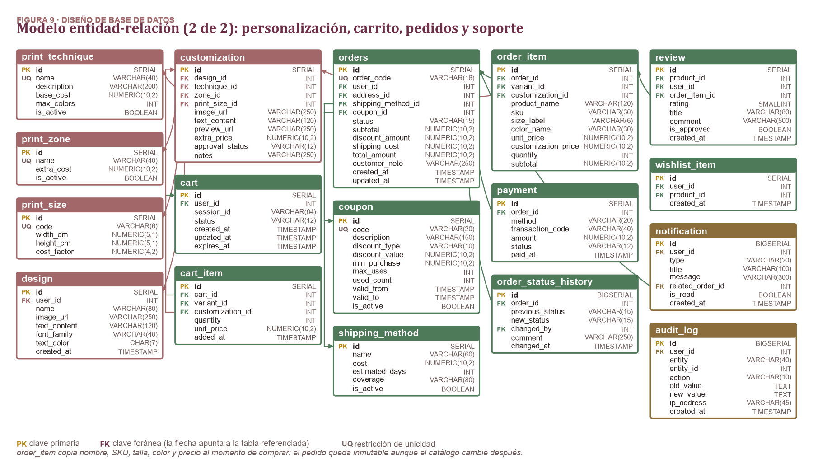
Figura 9. Modelo entidad-relación (2 de 2): personalización, carrito, pedidos y soporte.

Anexo B. Prototipos de pantalla
El diseño de pantallas se desarrolla sobre la base visual del frontend ya construido por el equipo, disponible en https://coral-st.netlify.app. La Figura B0 muestra el mapa de navegación completo; las figuras B1 a B11 detallan cada pantalla, agrupadas en tienda pública, cliente autenticado y backoffice, en el mismo orden en que aparece el flujo de compra.
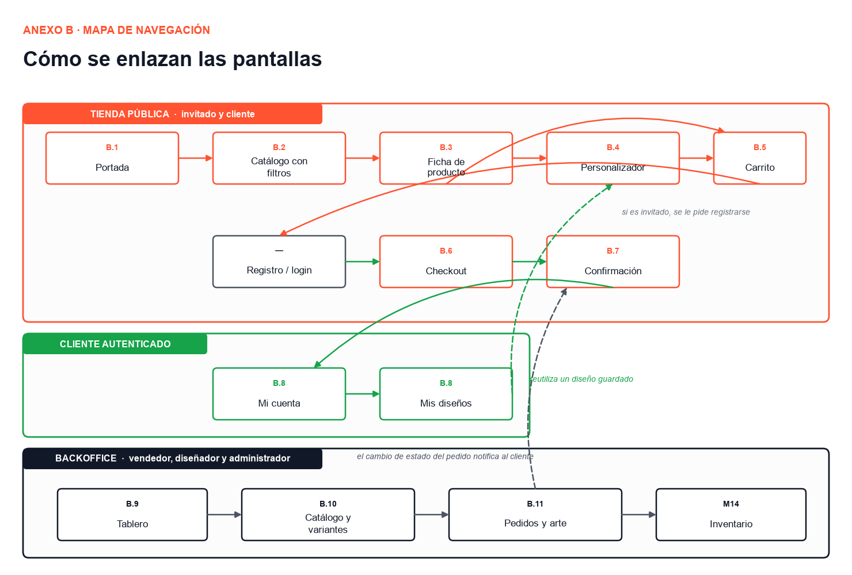
Figura B0. Mapa de navegación: cómo se enlazan las pantallas de la tienda y del backoffice.
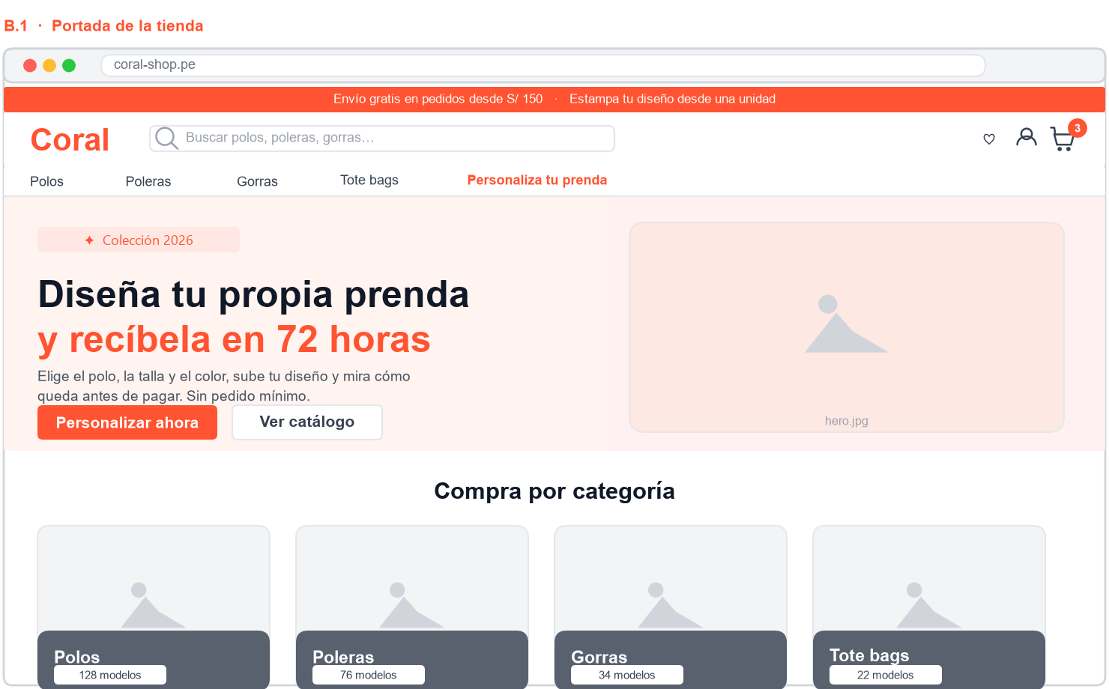
Figura B1. Portada de la tienda.
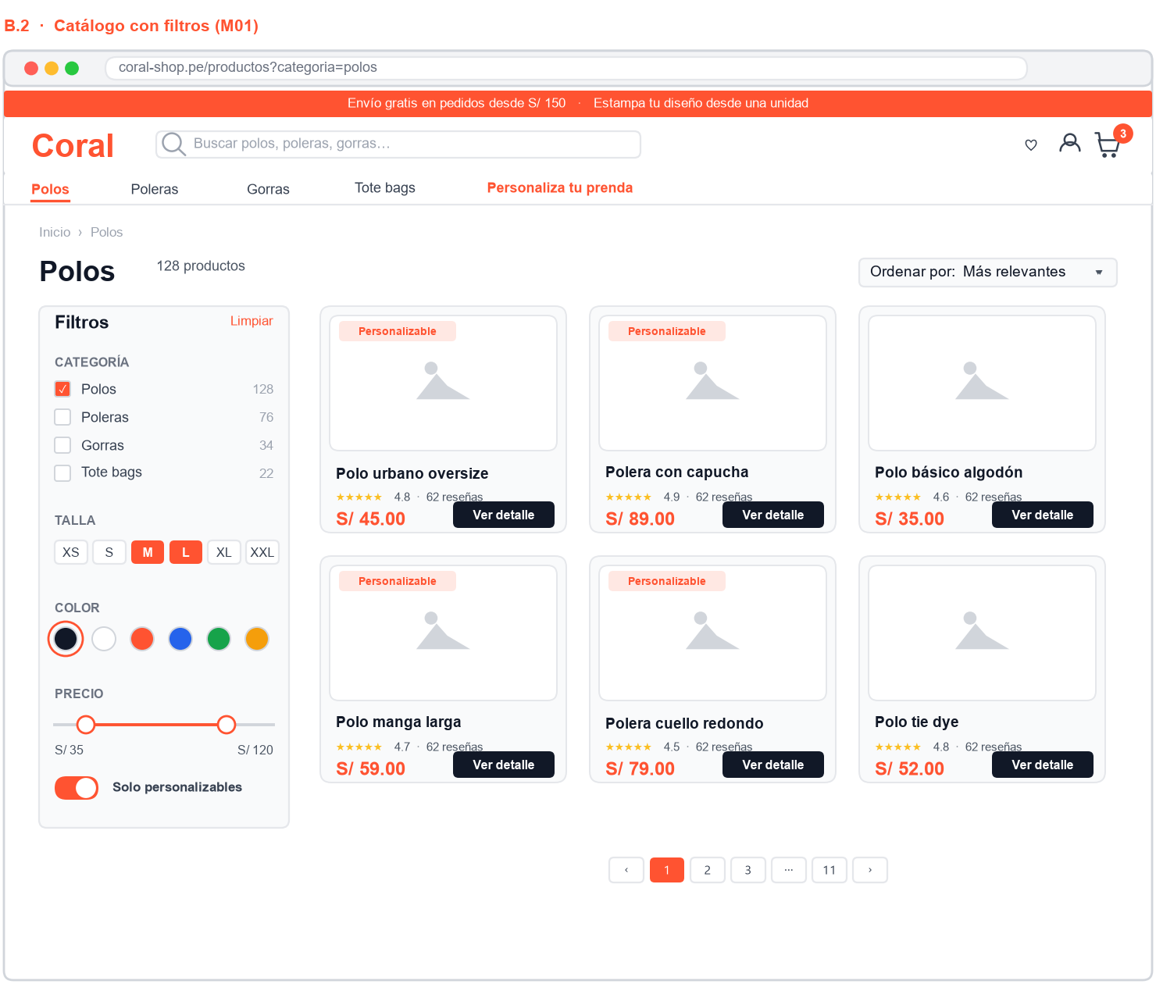
Figura B2. Catálogo con filtros (M01).
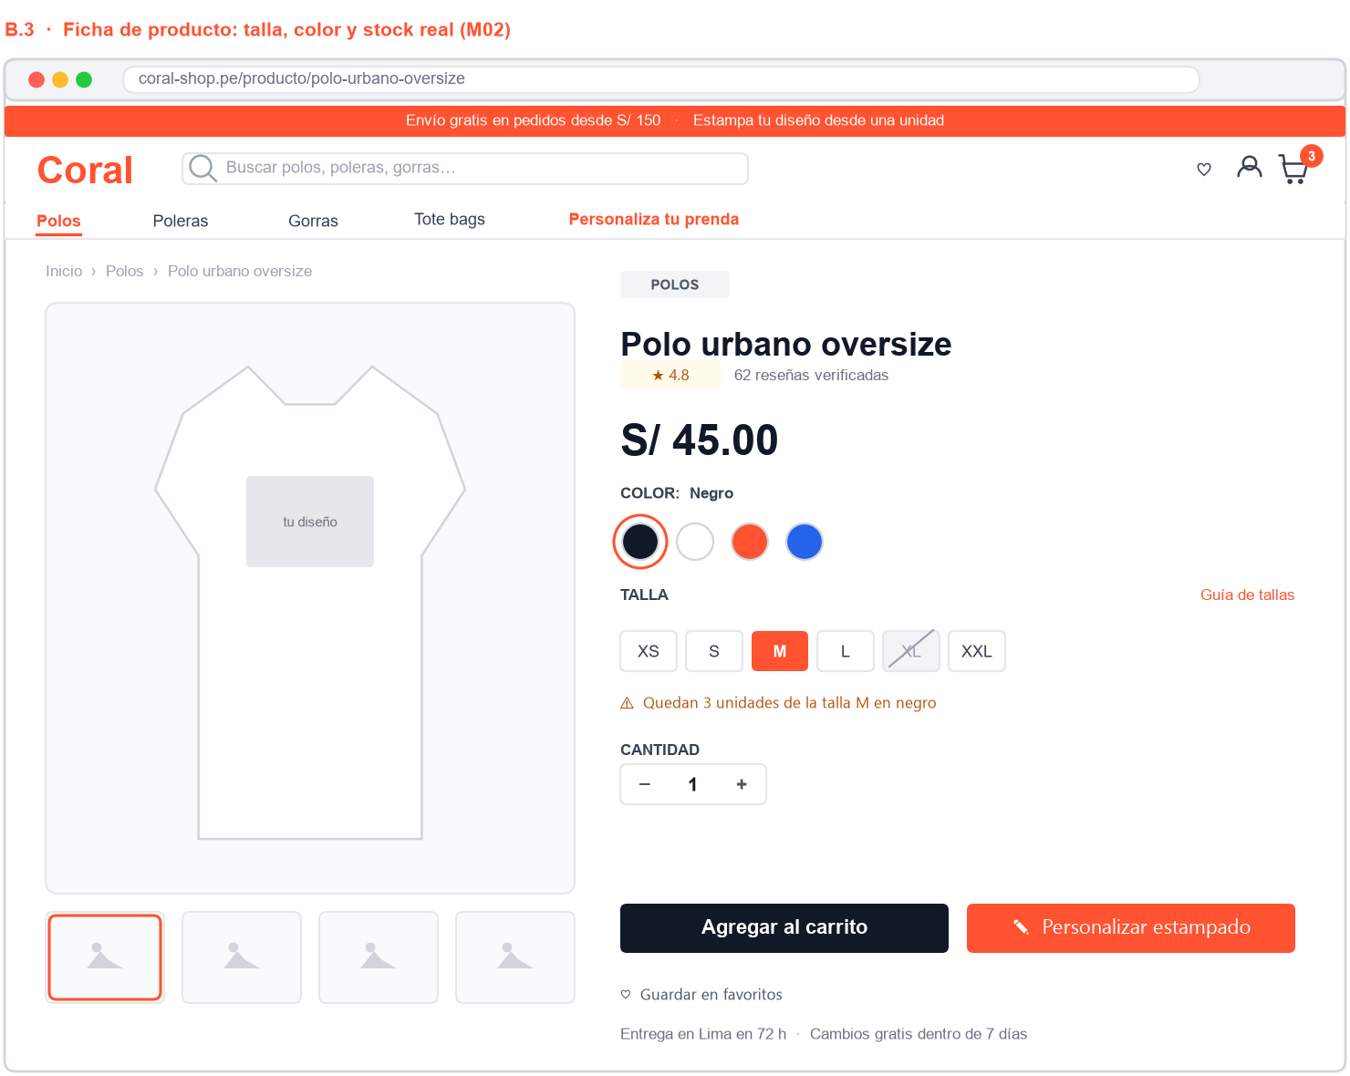
Figura B3. Ficha de producto: talla, color y stock real (M02).
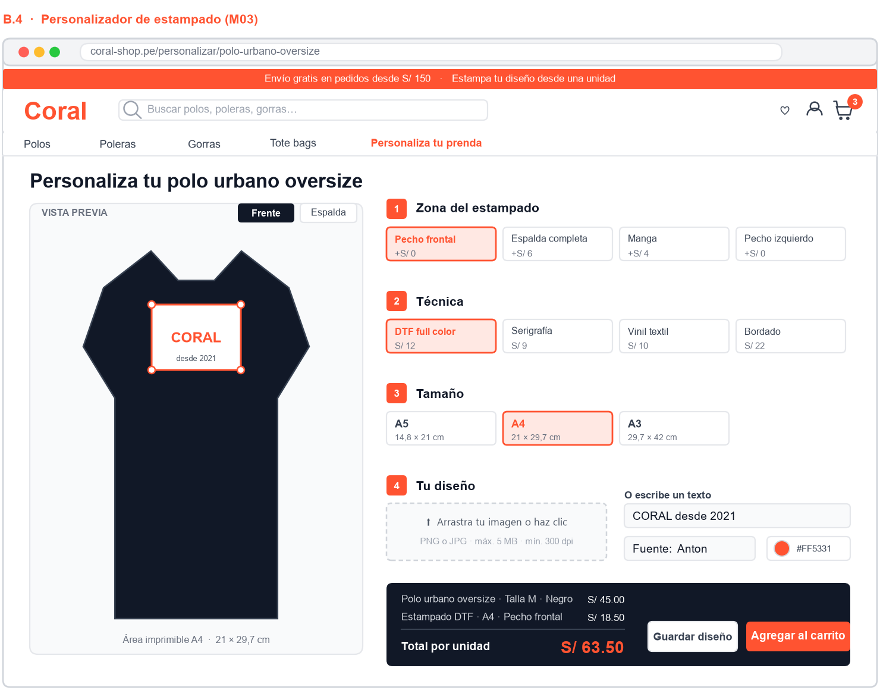
Figura B4. Personalizador de estampado (M03).
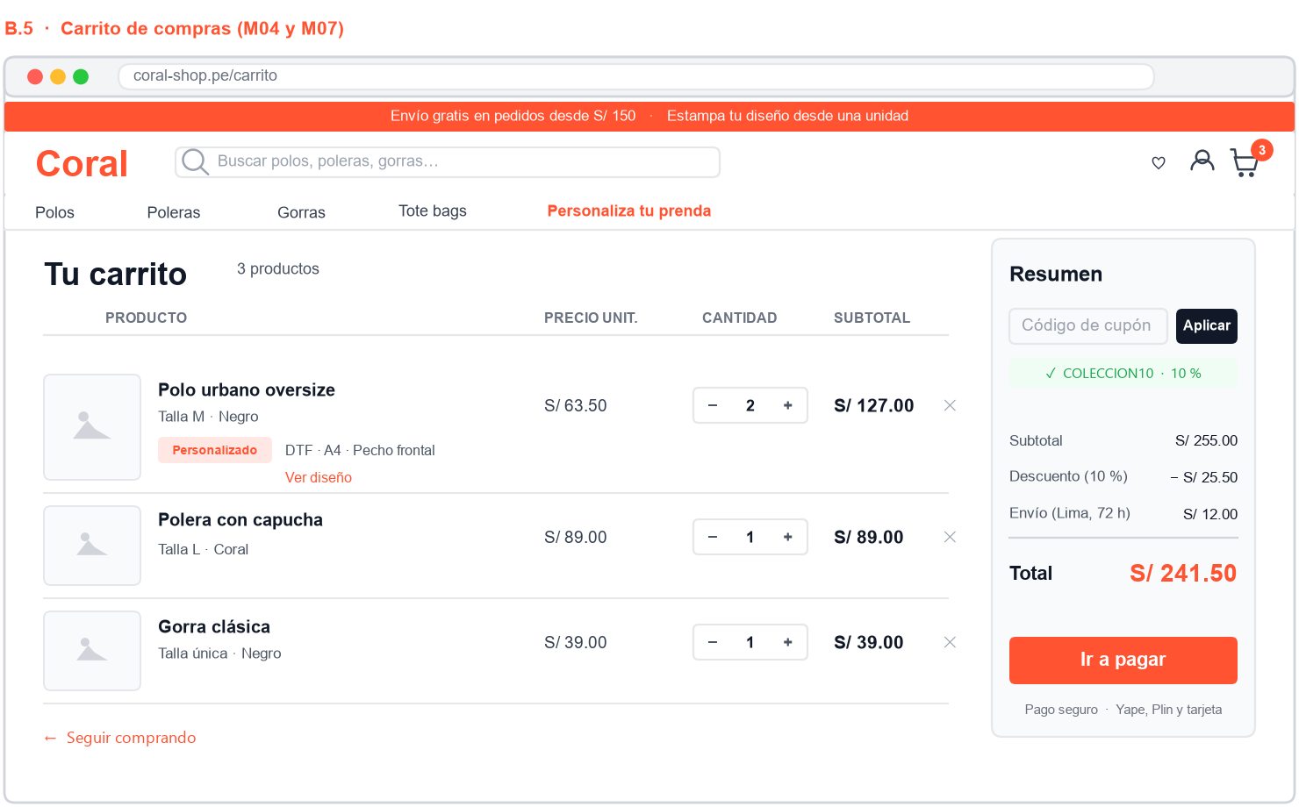
Figura B5. Carrito de compras (M04 y M07).
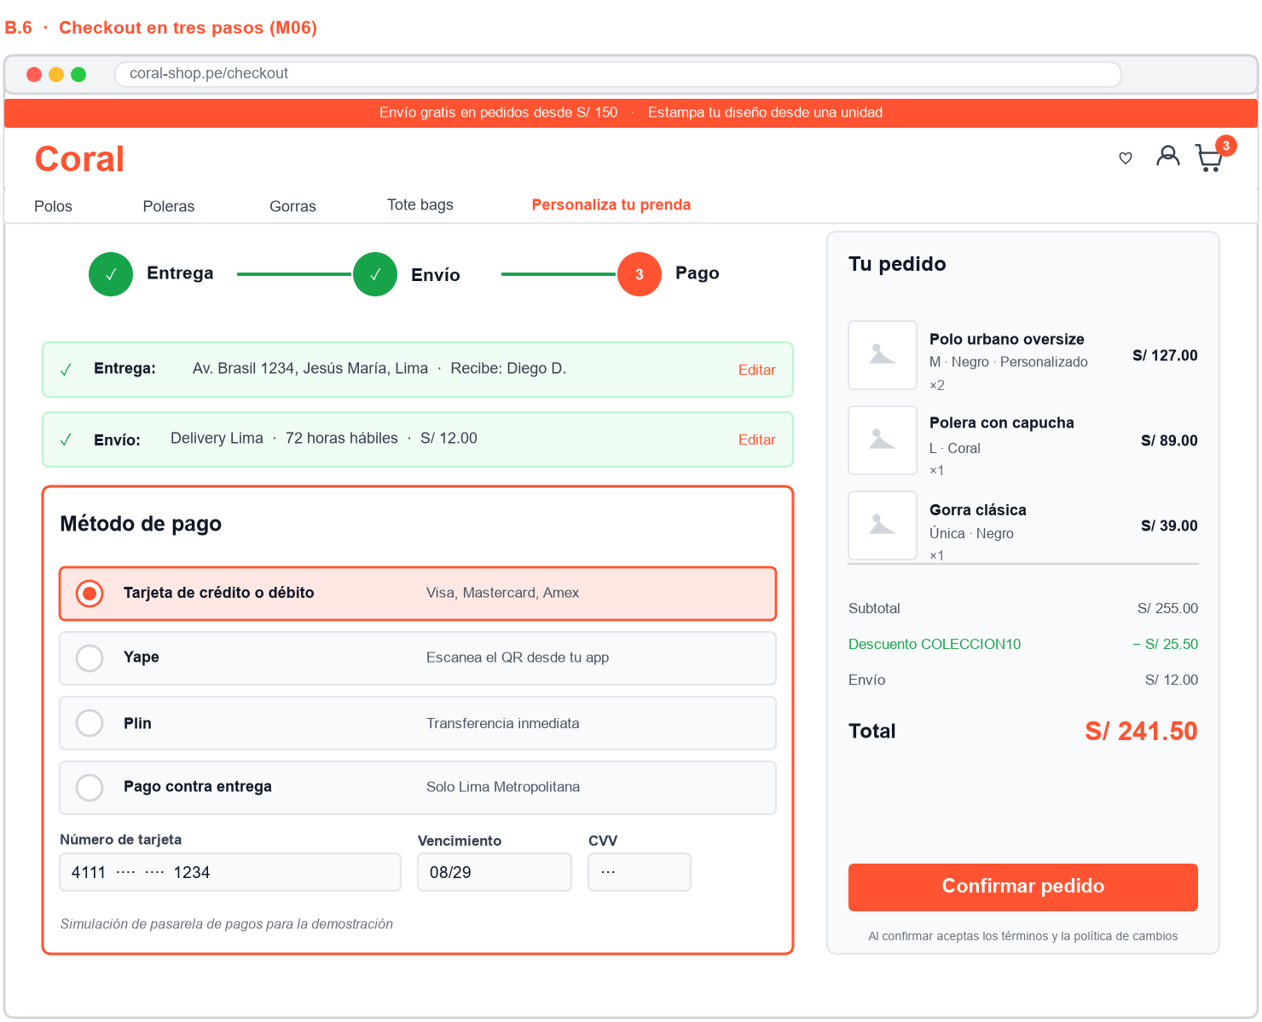
Figura B6. Checkout en tres pasos (M06).
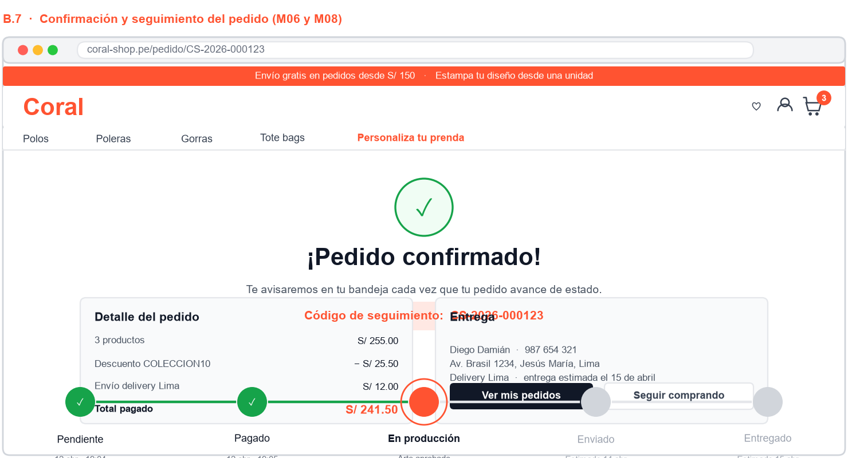
Figura B7. Confirmación y seguimiento del pedido (M06 y M08).
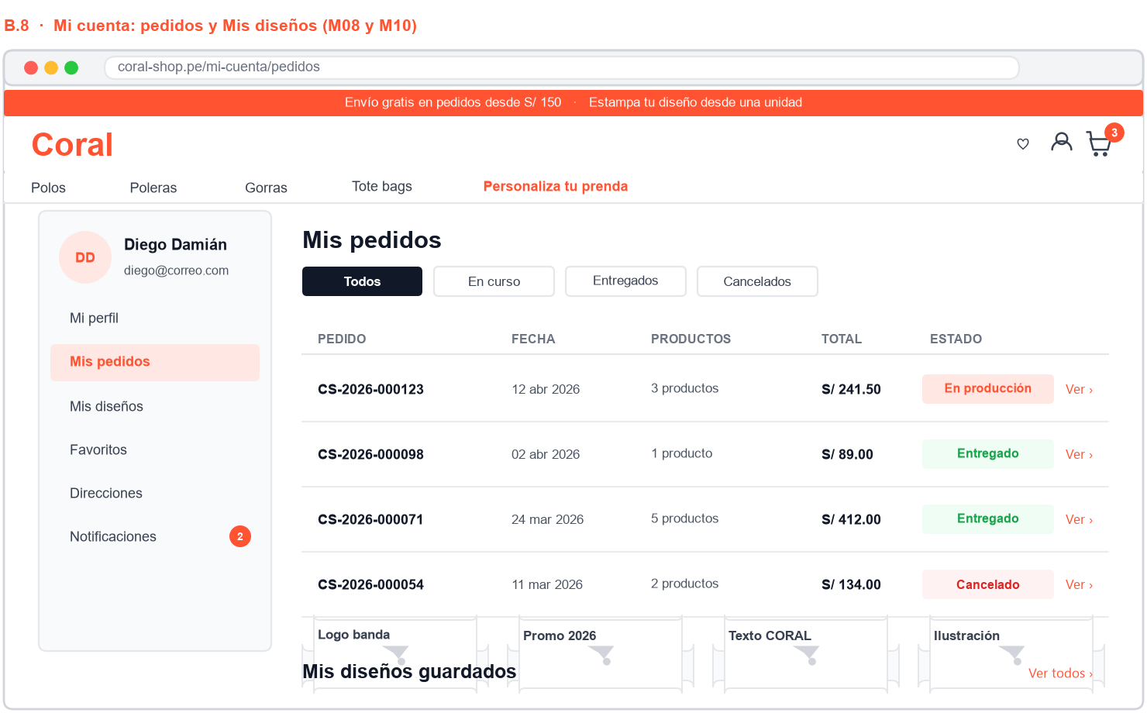
Figura B8. Mi cuenta: pedidos y Mis diseños (M08 y M10).
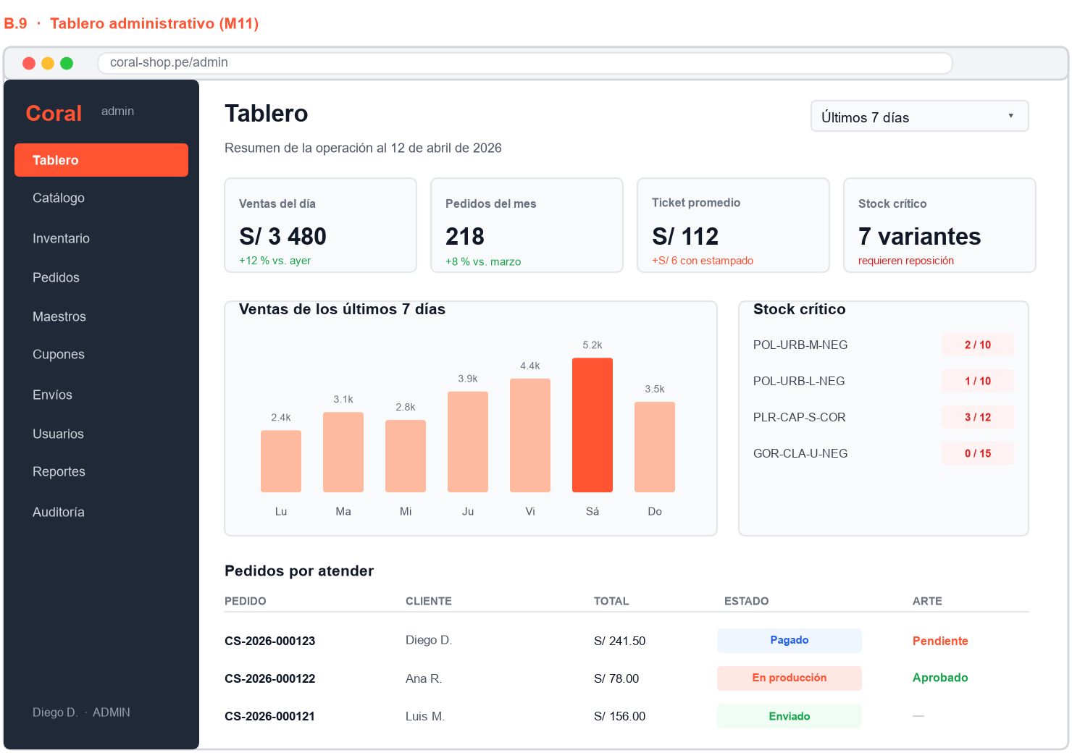
Figura B9. Tablero administrativo (M11).
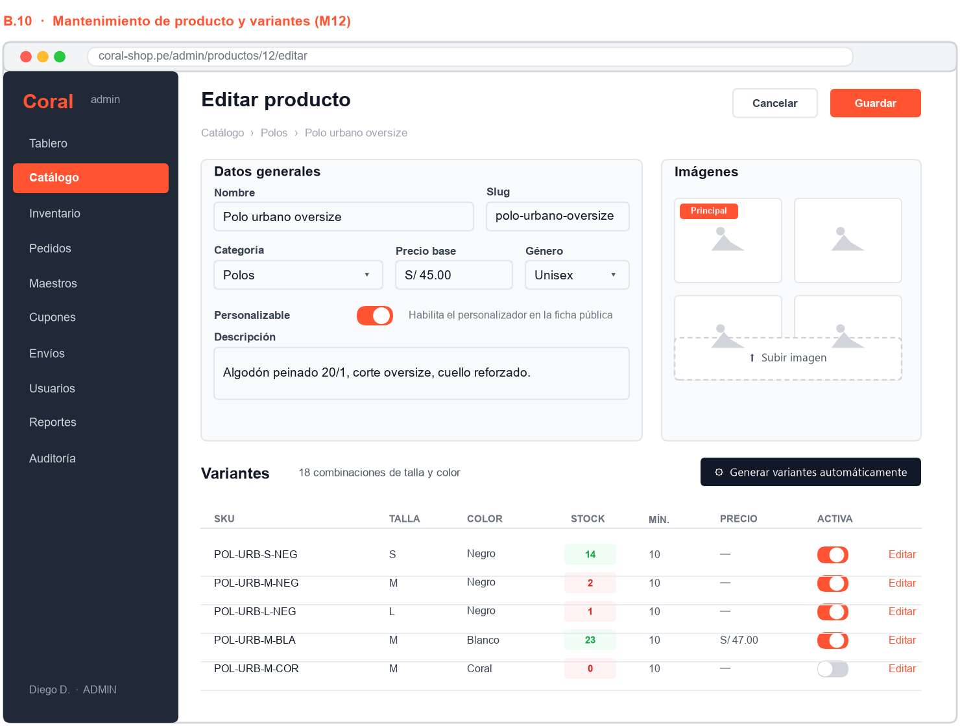
Figura B10. Mantenimiento de producto y variantes (M12).
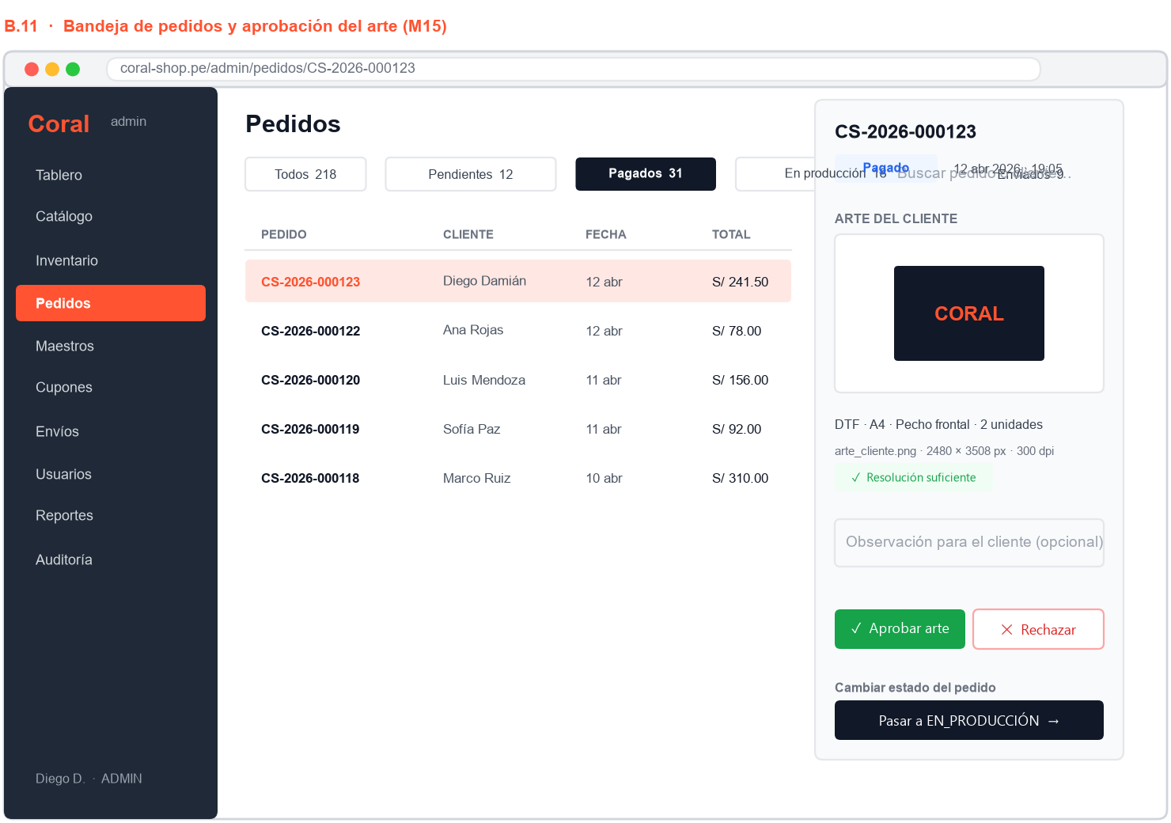
Figura B11. Bandeja de pedidos y aprobación del arte (M15).

Anexo C. Cronograma del proyecto
Sprint | Periodo | Objetivo | Entregables | Estado
Sprint 0 | Semanas 9 y 10 | Diagnóstico y diseño | Análisis del negocio, definición de funcionalidades, arquitectura y modelo de datos. Este informe. | Completado
Sprint 1 | Semanas 11 y 12 | Cimientos del backend | Proyecto Maven, docker compose, schema.sql, pool de conexiones, JavaBeans y DAO base. Módulos M16 y M10 (usuarios, roles, autenticación JWT). | Planificado
Sprint 2 | Semanas 13 y 14 | Catálogo e inventario | Módulos M01, M02, M12, M13 y M14. Conexión del frontend React con la API real. | Planificado
Sprint 3 | Semanas 15 y 16 | Personalización y compra | Módulos M03, M04, M05, M06, M07 y M08. Transacción del pedido y máquina de estados. | Planificado
Sprint 4 | Semana 17 | Backoffice y cierre | Módulos M09, M11, M15, M17, M18, M19 y M20. Datos simulados, pruebas de extremo a extremo y despliegue. | Planificado
Sprint 5 | Semana 18 | Exposición | Ensayo de la demostración y reparto de la exposición entre los cinco integrantes. | Planificado

Anexo D. Matriz de trazabilidad
La matriz enlaza cada objetivo específico con los módulos que lo realizan, los requerimientos que lo especifican y las tablas que lo soportan. Es la evidencia de que el diagnóstico, los objetivos, el diseño funcional y el modelo de datos forman una sola línea argumental.
Obj. | Módulos | Requerimientos | Tablas principales
OE-1 | M01, M02, M04, M05, M06, M07, M10 | RF-01 a RF-09, RF-15 a RF-23, RF-28 a RF-31 | product, product_variant, category, cart, cart_item, orders, order_item, payment, coupon, shipping_method, app_user, address, wishlist_item
OE-2 | M03, M13, M15 | RF-10 a RF-14, RF-36, RF-42 | print_technique, print_zone, print_size, design, customization
OE-3 | M02, M12, M14 | RF-07, RF-08, RF-33 a RF-35, RF-37 a RF-39 | product_variant, size, color, inventory_movement, product_image
OE-4 | M11, M19 | RF-32, RF-46, RF-47 | orders, order_item, product_variant, review
OE-5 | M16, M20 | RF-43, RF-48, RF-49 | role, app_user, audit_log, password_reset_token
OE-6 | Transversal | RNF-09 a RNF-11, RNF-15 | Todas (a través de la capa de servicio y los DAO)

Anexo E. Glosario de términos
Término | Definición
Contenedor web | Componente del servidor que implementa la API de Servlets y gestiona su ciclo de vida. En este proyecto, Apache Tomcat.
DAO | Data Access Object. Clase cuya única responsabilidad es leer y escribir en la base de datos.
DTF | Direct to Film. Técnica de estampado digital que permite tiradas cortas a color sin pedido mínimo.
DTO | Data Transfer Object. Objeto que transporta datos entre capas con la forma que necesita la API.
JavaBean | Clase Java con atributos privados, constructor vacío y getters y setters, que representa la estructura de una tabla. Es la capa Modelo del patrón MVC.
JDBC | Java Database Connectivity. API estándar de Java para ejecutar SQL sobre bases de datos relacionales (paquetes java.sql y javax.sql).
JSESSIONID | Cookie con la que el servidor identifica la sesión HTTP de un navegador.
JWT | JSON Web Token. Credencial firmada que el cliente envía en cada petición para autenticarse sin que el servidor guarde estado.
Kardex | Registro cronológico de todas las entradas, salidas y ajustes de existencias.
MVC | Modelo, Vista y Controlador. Patrón que separa datos, presentación y coordinación.
Servlet | Clase Java que atiende peticiones HTTP dentro de un contenedor web. Cumple el rol de Controlador.
SKU | Stock Keeping Unit. Código único que identifica un artículo concreto del almacén.
SPA | Single Page Application. Aplicación web que actualiza la vista sin recargar la página completa.
Variante | Combinación concreta de producto, talla y color. Es la unidad que tiene stock y SKU.

Referencias
Apache Software Foundation. (2024). Apache Tomcat 10.1 Documentation. https://tomcat.apache.org/tomcat-10.1-doc/
Eclipse Foundation. (2024). Jakarta Servlet Specification 6.0. https://jakarta.ee/specifications/servlet/6.0/
Fowler, M. (2003). Patterns of Enterprise Application Architecture. Addison-Wesley.
Gamma, E., Helm, R., Johnson, R. y Vlissides, J. (1995). Design Patterns: Elements of Reusable Object-Oriented Software. Addison-Wesley.
Medina Cabrera, R. (2026). Sesión 01: Arquitectura Java [Material del curso Desarrollo Web Integrado]. Universidad Tecnológica del Perú.
Medina Cabrera, R. (2026). Sesión 02: Tecnología Web, Web Container [Material del curso Desarrollo Web Integrado]. Universidad Tecnológica del Perú.
Medina Cabrera, R. (2026). Semana 03: Java Database Connectivity [Material del curso Desarrollo Web Integrado]. Universidad Tecnológica del Perú.
Medina Cabrera, R. (2026). Clase 04: Java Server Pages y MVC [Material del curso Desarrollo Web Integrado]. Universidad Tecnológica del Perú.
Oracle. (2024). Java Platform, Standard Edition 17 Documentation. https://docs.oracle.com/en/java/javase/17/
Osterwalder, A. y Pigneur, Y. (2011). Generación de modelos de negocio. Deusto.
PostgreSQL Global Development Group. (2024). PostgreSQL 16 Documentation. https://www.postgresql.org/docs/16/

